
Ata da Correição Ordinária Presencial realizada na 13ª Vara do Trabalho de Fortaleza

Período: 2 e 3 de abril de 2024

Aos 2 (dois) dias do mês de abril de 2024, às 8 (oito) horas, teve início a Correição Ordinária presencial junto à 13ª Vara do Trabalho de Fortaleza, contando com a participação do Excelentíssimo Senhor Corregedor-Regional do TRT da 7ª Região e Vice-Presidente do Colégio de Presidentes(as) e Corregedores(as) dos Tribunais Regionais do Trabalho – COLEPRECOR, Desembargador Clóvis Valença Alves Filho, bem assim dos servidores Paulo Rogério da Cunha Moura (Secretário da Corregedoria-Regional), Celenilton Gomes da Silva (Assistente de Gabinete), Patrícia Cabral Machado (Secretária de Governança e Gestão Estratégica) e Edgardino Sales Martins (Assistente da Secretaria da Corregedoria).

Com base nos dados extraídos do Processo Judicial Eletrônico (PJe), Sistema de Gerenciamento de Informações Administrativas e Judiciárias da Justiça do Trabalho (e-Gestão), Sistema Integrado de Gestão de Pessoas da Justiça do Trabalho (SIGEP-JT), Sistema de Gratificação de Magistrados (SGM) e Sistema de Consulta a Dados Operacionais (SICOND); nas informações consolidadas pela Secretaria de Gestão Estratégica; no exame dos procedimentos adotados na Secretaria da Vara e das ações em tramitação, o Excelentíssimo Senhor Desembargador Corregedor-Regional determinou o registro das informações e recomendações que seguem, as quais serão, oportunamente, juntadas aos autos da Correição Ordinária nº 0000027-04.2024.2.00.0507, autuada no Sistema PJeCor:

1. INFORMAÇÕES PREAMBULARES:
Juíza Diretora do Fórum | Doutora Ivânia Silva Araújo
Jurisdição atendida | Município de Fortaleza
Lei de criação | Lei nº 8432, de 11 de junho de 1992
Data de instalação | 02 de julho de 1993
Data da última correição realizada | 2 e 3 de maio de 2023

2. MAGISTRADOS:
2.1. JUIZ TITULAR: DOUTOR SINÉZIO BERNARDO DE OLIVEIRA
Período de atuação: 04 de agosto de 2014, Ato nº 485, de 01 de agosto de 2014.

2.2. JUIZ VINCULADO: DOUTOR VLADIMIR PAES DE CASTRO
Período de atuação: 20 de novembro de 2017, Despacho da Presidência de 29 de outubro de 2017.
* Os Juízes Titular e Vinculado residem no Município sede da Vara do Trabalho.

3. QUADRO ATUAL: 13 SERVIDORES:
NOME | CARGO | INÍCIO DE LOTAÇÃO  NA VARA
GEOVANNA BARROS LEAL DA SILVEIRA | ANALISTA JUDICIÁRIO – DIRETOR(A) DE SECRETARIA | 06/08/2014
MARIA EURISMAR TEIXEIRA | TÉCNICO JUDICIÁRIO - ÁREA ADMINISTRATIVA | 10/12/2012
GEORGIA LANDIM COUTINHO DANTAS | ANALISTA JUDICIÁRIO - ÁREA JUDICIÁRIA | 14/08/2014
JANAINA CORREIA CAÇULA SOUZA | ANALISTA JUDICIÁRIO - ÁREA ADMINISTRATIVA | 19/08/2014
FÁBIA EGYPTO SIMÕES | ANALISTA JUDICIÁRIO - ÁREA JUDICIÁRIA | 21/10/2021
WGILSON ROCHA DE OLIVEIRA | TÉCNICO JUDICIÁRIO - ÁREA ADMINISTRATIVA | 10/01/2005
YARA CASSIANO DE ARAUJO | TÉCNICO JUDICIÁRIO - ÁREA ADMINISTRATIVA | 02/06/2014
TEOTONIO FRANCISCO ARAUJO SORIANO | ANALISTA JUDICIÁRIO - ÁREA JUDICIÁRIA | 30/09/2013
LILIAM KARLA DINIZ SOARES | TÉCNICO JUDICIÁRIO - ÁREA ADMINISTRATIVA | 15/09/2014
ANA RACHAEL B. ALCÂNTARA | TÉCNICO JUDICIÁRIO - ÁREA ADMINISTRATIVA | 03/01/2024
FRANCISCO JOSÉ COSTA | TÉCNICO JUDICIÁRIO - ÁREA ADMINISTRATIVA | 15/09/2005
LEYARA MENDONÇA ROCHA | TÉCNICO JUDICIÁRIO - ÁREA ADMINISTRATIVA | 14/08/2014
FRANCISCO CÉSAR SALOMÃO JÚNIOR | ANALISTA JUDICIÁRIO - ÁREA JUDICIÁRIA | 30/03/2023
OBS.: A Diretora de Secretaria em exercício cumpre suas atividades no regime de trabalho presencial, em observância ao disposto na alínea “b” do inciso I do art. 7º da Resolução Normativa Nº 20/2021 deste Tribunal, que veda o teletrabalho aos ocupantes de cargo comissionado de nível CJ.

4. QUADRO ATUAL DE ESTAGIÁRIOS:
NOME | INÍCIO DO ESTÁGIO NA UNIDADE
GUILHERME PAIVA OLIVEIRA | 03/07/2023
VITOR BEZERRA DE SOUSA | 16/08/2023

5. PRODUTIVIDADE DOS JUÍZES NA UNIDADE:

5.1. Quantidade de Audiências, Sentenças, Conciliações e Incidentes por Magistrado:
Atuação dos Magistrados na  13ª VT de Fortaleza | Audiências* | Sentenças | Conciliações | Incidentes processuais
ANDRE BRAGA BARRETO | 43 | 14 | 8 | 5
DANIELE FERNANDES DOS SANTOS | 10 | 5 | 1 | -
FILIPE BERNARDO DA SILVA | 19 | 15 | 6 | 2
GLAUCIA MARIA GADELHA MONTEIRO | - | - | - | 1
GUILHERME CAMURÇA FILGUEIRA | 41 | 21 | 11 | 4
LIANA MARIA F. DE SÁ CAVALCANTE | - | - | - | 1
MARIA RAFAELA DE CASTRO | 58 | 36 | 9 | 6
MAURO ELVAS FALCAO CARNEIRO | 24 | 1 | - | -
RONALDO SOLANO FEITOSA | 108 | 22 | 25 | 2
SINÉZIO BERNARDO DE OLIVEIRA | 651 | 437 | 162 | 109
VLADIMIR PAES DE CASTRO | 915 | 601 | 225 | 204
Total | 1.869 | 1.152 | 447 | 334
*Audiências realizadas.
**Audiências realizadas no CEJUSC-1º Grau de Jurisdição.
Fontes: Relatório SICOND Varas do trabalho - demandas e produtividades - Solucionados, Incidentes e Audiências (dados extraídos em 21/03/2024 – posição 20/03/2024). Período de apuração: 21/03/2023 a 20/03/2024.

5.2. Prazo médio (em dias corridos) para julgamento de mérito na unidade, da conclusão até a prolação da sentença:
Atuação dos Magistrados na 13ª VT de Fortaleza | Prazo médio para prolação de sentenças de mérito
ANDRE BRAGA BARRETO | 28,33
DANIELE FERNANDES DOS SANTOS | 68,50
FILIPE BERNARDO DA SILVA | 8,14
GUILHERME CAMURÇA FILGUEIRA | 17,50
MARIA RAFAELA DE CASTRO | 12,38
MAURO ELVAS FALCAO CARNEIRO | -
SINÉZIO BERNARDO DE OLIVEIRA | 28,52
VLADIMIR PAES DE CASTRO | 53,48
Prazo médio para julgamento na unidade | 42,56
Fontes: Relatório SICOND DEMANDAS E PRODUTIVIDADES - GESTÃO.VARA – FASES – CONHECIMENTO – PRAZOS MÉDIOS – Da conclusão até a prolação da sentença (dados extraídos em 21/03/2024 – posição 20/03/2024). Período de apuração: 21/03/2023 a 20/03/2024.

5.3. Sentenças de mérito (conhecimento) pendentes de julgamento na data da Correição:
Magistrados com sentenças pendentes na 13ª VT de Fortaleza | No prazo | Prazo vencido | Total
SINÉZIO BERNARDO DE OLIVEIRA | 15 | 01 | 16
VLADIMIR PAES DE CASTRO | 41 | 05 | 46
DANIELE FERNANDES DOS SANTOS | 04 | 00 | 04
Total de sentenças pendentes na Vara | 60 | 06 | 66
Fontes: Relatório SICOND Correição virtual - item 2.ATU.1.C.3. (dados extraídos em 21/03/2024 – posição 20/03/2024). Período de apuração: 21/03/2023 a 20/03/2024.

5.3.1. Sentenças de mérito (conhecimento) pendentes de julgamento ao término do recesso forense e ao final da suspensão de prazos processuais prevista no art. 220 do CPC:
Juízes Titular e Substituto | Pendentes em 07/01/2024 | Pendentes em 21/01/2024
SINÉZIO BERNARDO DE OLIVEIRA | 31 | 26
VLADIMIR PAES DE CASTRO | 48 | 39
Total de sentenças pendentes na Vara | 79 | 65
- Recesso forense: de 20/12/2023 a 06/01/2024.
- Suspensão dos prazos processuais, na forma do art. 220 do CPC: de 20/12/2023 a 20/01/2024.

5.4. Incidentes processuais pendentes de julgamento na data da Correição:
Magistrados com incidentes processuais pendentes na 13ª VT de Fortaleza | No prazo | Prazo vencido | Total
SINÉZIO BERNARDO DE OLIVEIRA | 01 | 00 | 01
VLADIMIR PAES DE CASTRO | 02 | 00 | 02
Total de incidentes pendentes na Vara | 03 | 00 | 03
Fontes: Relatório SICOND Correição virtual - item 4.D (dados extraídos em 21/03/2024 – posição 20/03/2024). Período de apuração: 21/03/2023 a 20/03/2024.

5.4.1. Incidentes processuais pendentes de julgamento ao término do recesso forense e ao final da suspensão de prazos processuais prevista no art. 220 do CPC:
Juízes Titular e Substituto | Pendentes em 07/01/2024 | Pendentes em 21/01/2024
SINÉZIO BERNARDO DE OLIVEIRA | 08 | 09
VLADIMIR PAES DE CASTRO | 09 | 09
Total de incidentes pendentes | 17 | 18
- Recesso forense: de 20/12/2023 a 06/01/2024.
- Suspensão dos prazos processuais, na forma do art. 220 do CPC: de 20/12/2023 a 20/01/2024.

5.5. Embargos Declaratórios pendentes de julgamento na data da Correição:
Juízes Titular e Substituta | No prazo | Prazo vencido | Total
SINÉZIO BERNARDO DE OLIVEIRA | 00 | 00 | 00
VLADIMIR PAES DE CASTRO | 04 | 00 | 04
Total de incidentes pendentes na Vara | 04 | 00 | 04
Fontes: Relatório SICOND Correição virtual - item 4.D (dados extraídos em 21/03/2024 – posição 20/03/2024). Período de apuração: 21/03/2023 a 20/03/2024.

5.5.1. Embargos Declaratórios pendentes de julgamento ao término do recesso forense e ao final da suspensão de prazos processuais prevista no art. 220 do CPC:
Juízes Titular e Substituto | Pendentes em 07/01/2024 | Pendentes em 21/01/2024
SINÉZIO BERNARDO DE OLIVEIRA | 03 | 01
VLADIMIR PAES DE CASTRO | 01 | 01
Total de Embargos pendentes | 04 | 02
- Recesso forense: de 20/12/2023 a 06/01/2024.
- Suspensão dos prazos processuais, na forma do art. 220 do CPC: de 20/12/2023 a 20/01/2024.

5.6. Produtividade da Vara:
Unidade Judiciária | Quantidades |  |  | Prazo médio para julgamento
13ª VT de Fortaleza | Sentenças | Incidentes processuais* | Conciliações** | Prazo médio para julgamento
13ª VT de Fortaleza | 1.152 | 334 | 447 | 42,56
Fontes: Relatório SICOND Varas do trabalho - demandas e produtividades - Solucionados e Incidentes (dados extraídos em 21/03/2024 – posição 20/03/2024). Período de apuração: 21/03/2023 a 20/03/2024.
*Incidentes resolvidos e/ou prejudicados
**Valor engloba ações conciliadas pós sentença e antes do trânsito em julgado.

6. PRAZOS MÉDIOS:

6.1. Prazos médios, em dias corridos, do ajuizamento da ação até a realização da audiência inicial:
Unidade Judiciária | Prazo médio
13ª VT de Fortaleza | Sumaríssimo | Ordinário
13ª VT de Fortaleza | 84.98 | 86.46
Fonte: Relatório SICOND Correição virtual - item 4.C (dados extraídos em 21/03/2024 – posição 20/03/2024). Período de apuração: 21/03/2023 a 20/03/2024.

6.2. Prazos médios do ajuizamento da ação até a realização da audiência inicial (consideradas apenas as ações ajuizadas no período de dezembro de 2023 a março de 2024).
Unidade Judiciária | Prazo médio
13ª VT de Fortaleza | Sumaríssimo | Ordinário
13ª VT de Fortaleza | 101.82 | 93.89
Fonte: Sistema SICOND /Correição Virtual - item 4.C.

6.3. Prazos médios, em dias corridos, da realização da 1ª audiência até o encerramento da instrução na fase de conhecimento:
Unidade Judiciária | Prazo médio
13ª VT de Fortaleza | Sumaríssimo | Ordinário
13ª VT de Fortaleza | 34.7 | 105.03
Fonte: Relatório SICOND Correição virtual - item 4.C (dados extraídos em 21/03/2024 – posição 20/03/2024). Período de apuração: 21/03/2023 a 20/03/2024.

6.4. Tempo de espera do jurisdicionado (prazo médio) do ajuizamento da ação até a prolação da sentença:
Unidade Judiciária | Prazo médio
13ª VT de Fortaleza | Sumaríssimo | Ordinário
13ª VT de Fortaleza | 134.01 | 207.85
Fonte: Relatório SICOND Correição virtual - item 4.C (dados extraídos em 21/03/2024 – posição 20/03/2024). Período de apuração: 21/03/2023 a 20/03/2024.

6.5. Quantidade de ações em pauta de audiências por semana (média):
Unidade Judiciária: 13ª VT de Fortaleza
Dias de audiências por semana | Total de ações em pauta por dia
05 | 9 audiências às segundas-feiras e quartas- feiras; 12 audiências às terças-feiras e quintas-feiras; e 4 audiências às sextas-feiras alternadas.
As audiências são realizadas de forma telepresenciais quando há requerimento da parte, sem oposição da parte contrária, nos casos de juízo 100% digital. As audiências de instrução ou unas-rito sumaríssimo onde há depoimento colhido são designadas de forma presencial, ficando facultada a participação do advogado de forma telepresencial ou da parte quando comprovada residência em outra jurisdição. Nos casos de depoimentos de testemunhas em outras jurisdições, são expedidas cartas precatórias para utilização do sistema SISDOV (exemplo: 000070-26.2021.5.07.0013).
As audiências estão sendo marcadas da seguinte forma: duas iniciais rito ordinário, cinco unas rito sumaríssimo e duas instruções, com encaixes de audiência de encerramento ou conciliação, semanalmente.
Fontes: Informações prestadas pela Diretora de Secretaria.

7. MOVIMENTAÇÃO PROCESSUAL:

7.1. Quantidade de ações trabalhistas ajuizadas na unidade:
Unidade Judiciária | 2022 | 2023 | 2024  (posição em 20/03/2024)
13ª VT de Fortaleza | 1.137 | 1.197 | 302
Fontes: Ano 2022: Relatório SICOND Correição Virtual. 2.ATU.1.A - Recebidos na fase de conhecimento. Período de apuração: 01/01/2022 a 31/12/2022.
Anos 2023: Relatório SICOND Correição Virtual. 2.ATU.1.A - Recebidos na fase de conhecimento. Período de apuração: 01/01/2023 a 31/12/2023.
Ano 2024: Relatório SICOND Correição Virtual. 2.ATU.1.A - Recebidos na fase de conhecimento. Período de apuração: 01/01/2024 a 20/03/2024.
7.2. Acervo da Unidade Judiciária (quantidade de ações em tramitação):
Unidade Judiciária: 13ª VT de Fortaleza
Ações pendentes de finalização (PENDENTE PROBLEMA E-GESTÃO)
 | Acervo em  31/12/2022 | Acervo em 31/12/2023 | Acervo em  03/04/2024
Conhecimento | 1.226 | 1.098 | 1.207
Liquidação | 334 | 407 | 660
Execução | 1.743 | 1.631 | 2.176
TOTAL | 3.303 | 3.136 | 4.043
Fonte: SICOND (Produtividade - Ano atual - Fase conhecimento/liquidação/execução) - Posição em 03/04/2024.

7.3. Prazos médios (em dias corridos) nas principais fases processuais:
Unidade Judiciária: 13ª VT de Fortaleza
Conhecimento (até a prolação da sentença) | 171,41
Liquidação (do início ao encerramento) | 203,18
Execução (do início à extinção) | 1.615,13
Arquivamento definitivo: Do ajuizamento da ação até o arquivamento definitivo | 1.343,88
Fonte: e-Gestão (tabela A.4.4 – Prazos médios nas fases de conhecimento, liquidação e execução.
Período analisado: 01/03/2023 a 29/02/2024.

8. SITUAÇÃO DAS AÇÕES EM 22/03/2024
8.1. Fase de Conhecimento:
Tarefa | Quantidade | Data do mais antigo | Ação
1. Acordo Vencido | - | - | -
2. Aguardando apreciação p/ grau superior | 447 | 08/04/2014 | 0000373-21.2013.5.07.0013
3. Aguardando audiência | 351 | 05/09/2023 | 0000182-24.2023.5.07.0013
4. Aguardando cumprimento de acordo | - | - | -
5. Aguardando final do sobrestamento | 16 | 21/11/2022 | 0001641-81.2011.5.07.0013
6. Aguardando Prazo | 125 | 29/01/2024 | 0000757-32.2023.5.07.0013
7. Analise | 03 | 15/03/2024 | 0000284-12.2024.5.07.0013
8. Assinar despacho/decisão | 02 | 16/03/2024 | 0000008-15.2023.5.07.0013
9. Assinar sentença | 02 | 15/03/2024 | 0001048-32.2023.5.07.0013
10. Concluso ao Magistrado | 15 | 01/03/2024 | 0000232-16.2024.5.07.0013
11. Cumprimento de Providências | 07 | 05/02/2024 | 0000872-53.2023.5.07.0013
12. Elaborar despacho/decisão | 17 | 27/02/2024 | 0000269-77.2023.5.07.0013
13. Elaborar sentença | 79 | 11/01/2024 | 0000484-53.2023.5.07.0013
14. Escolher tipo de arquivamento | - | - | -
15. Prazos vencidos | 12 | 19/03/2024 | 0000426-50.2023.5.07.0013
16. Preparar expedientes e comunicações | 13 | 04/03/2024 | 0001308-12.2023.5.07.0013
17. Recebimento e remessa | 11 | 05/03/2024 | 0001043-10.2023.5.07.0013
18. Registrar Trânsito em Julgado | - | - | -
19. Triagem | 06 | 07/03/2024 | 0000256-44.2024.5.07.0013
OBSERVAÇÕES
Fonte: PJe-JT.

8.2. Fase de Liquidação:
Tarefa | Quantidade | Data do mais antigo | Ação
1. Aguardando apreciação pelo grau superior | 57 | 25/06/2021 | 0029800-05.2009.5.07.0013
2. Aguardando cumprimento de acordo | 25 | 08/03/2024 | 0001065-68.2023.5.07.0013
3. Aguardando final do sobrestamento | 146 | 27/02/2023 | 0001946-65.2011.5.07.0013
4. Aguardando prazo | 89 | 02/02/2024 | 0000925-34.2023.5.07.0013
5. Análise | - | - | -
6. Assinar despacho/decisão | 07 | 15/03/2024 | 0000388-09.2021.5.07.0013
7. Conclusão ao Magistrado | - | - | -
8. Cumprimento de Providências | 55 | 30/12/2023 | 0000843-37.2022.5.07.0013
9. Elaborar decisão | 01 | 11/03/2024 | 0000132-61.2024.5.07.0013
10. Elaborar despacho | 11 | 28/02/2024 | 0001169-60.2023.5.07.0013
11. Iniciar Liquidação | 01 | 18/03/2024 | 0000252-98.2024.5.07.0015
12. Prazos Vencidos | 05 | 19/03/2024 | 0000466-32.2023.5.07.0013
13. Preparar expedientes e comunicações | 08 | 04/03/2024 | 0000552-03.2023.5.07.0013
OBSERVAÇÕES
Fonte: PJe-JT.

8.3. Fase de Execução:
Tarefa | Quantidade | Data do mais antigo | Ação
1. Aguardando apreciação pelo grau superior | 82 | 08/01/2019 | 0000707-79.2018.5.07.0013
2. Aguardando Audiência | - | - | -
3. Aguardando cumprimento de acordo | 05 | 18/03/2024 | 0000777-91.2021.5.07.0013
4. Aguardando final do sobrestamento | 259 | 20/09/2022 | 0023500-32.2006.5.07.0013
5. Aguardando prazo | 314 | 29/01/2024 | 0000571-92.2021.5.07.0008
6. Análise | 04 | 17/03/2024 | 0000976-65.2011.5.07.0013
7. Assinar despacho/decisão | 40 | 14/03/2024 | 0061300-60.2007.5.07.0013
8. Concluso ao Magistrado | 11 | 12/03/2024 | 0001209-52.2017.5.07.0013
9. Cumprimento de Providências | 236 | 08/01/2024 | 0000991-29.2014.5.07.0013
10. Elaborar decisão | 02 | 12/03/2024 | 0001195-97.2019.5.07.0013
11. Elaborar despacho | 117 | 27/02/2024 | 0231000-68.2006.5.07.0013
12. Elaborar sentença | 16 | 23/02/2024 | 0000382-03.2019.5.07.0003
13. Escolher tipo de arquivamento | 01 | 20/03/2024 | 0000383-65.2013.5.07.0013
14. Escolher tipo de sobrestamento-suspensão | 02 | 14/03/2024 | 0000247-87.2021.5.07.0013
15. Prazos Vencidos | 78 | 08/03/2024 | 0000379-47.2021.5.07.0013
16. Preparar expedientes e comunicações | 115 | 01/03/2024 | 0000825-16.2022.5.07.0013
17. Recebimento e remessa | 10 | 07/02/2024 | 0000908-42.2016.5.07.0013
18. Registrar Trânsito em Julgado | - | - | -
OBSERVAÇÕES
A) Pendências na tarefa “Publicações DEJT - Com Erro”:
Foram constatadas ações judiciais com mensagem de erro, a exemplo da ATSum 0000619-70.2020.5.07.0013. Ressalta-se que as pendências foram solucionadas no curso dos trabalhos correcionais;

B) Pendências na tarefa “Recebimento e Remessa”:
Foram constatados 19 (dezenove) feitos, sendo o mais antigo de 7/2/2024 (ATSum 0000908-42.2016.5.07.0013);

C) Pendências na tarefa “Comunicação e Expedientes”:
Foram constatadas 163 (cento e sessenta e três) demandas, sendo a mais antiga de 4/3/2024 (ATSum 0001160-74.2018.5.07.0013). Dentre elas, seguem as observações:
- ATSum 0000557-98.2018.5.07.0013 - ação sem movimentação processual desde 31/1/2024. Além disso, há uma sequência de conclusão ao Magistrado e encerramento dela, sem justificativa aparente, a exemplo das movimentações dos dias 29/1/2024 e 31/1/2024;
- ATOrd 0000982-23.2021.5.07.0013 - ação sem movimentação processual desde 30/1/2024;
- ATOrd 0000761-21.2013.5.07.0013 - ação sem movimentação processual desde 2/2/2024;

D) Pendências na tarefa “Conclusão ao magistrado”:
Foram constatados 12 (doze) feitos judiciais, sendo o mais antigo de 12/3/2024 (ATSum 0001209-52.2017.5.07.0013);

E) Pendências na tarefa “Aguardando cumprimento de acordo”:
Foram constatadas ações com acordo homologado na fase de conhecimento, mas sem mudança de fase e/ou sem sobrestamento, a título de exemplo, a ATSum 0000807-58.2023.5.07.0013;

F) Pendências na tarefa “Aguardando final do sobrestamento”:
Foram constatadas 456 (quatrocentas e cinquenta e seis) demandas, sendo a mais antiga de 13/10/2022 (ATSum 0000847-79.2019.5.07.0013). Dentre eles, seguem as observações:
- ATSum 0001206-63.2018.5.07.0013 - o Juízo, por meio do despacho do dia 21/11/2022, determinou que se aguardasse por 60 (sessenta) dias a disponibilização de créditos. Entretanto, mesmo com o decurso do lapso temporal, o feito está paralisado;
- ATOrd 0000501-07.2014.5.07.0013 - o Juízo, por meio do despacho do dia 29/3/2022, determinou que se aguardasse por 60 (sessenta) dias a disponibilização de créditos. Entretanto, mesmo com o decurso do lapso temporal, o feito está sem movimentação processual;
- ATOrd 0001859-02.2017.5.07.0013 - o Juízo, por meio do despacho do dia 21/11/2022, determinou que se aguardasse por 60 (sessenta) dias o cumprimento do precatório. Entretanto, mesmo com o decurso do lapso temporal, o feito está paralisado;

G) Pendências na tarefa “Aguardando prazo”:
Foram constatados 687 (seiscentos e oitenta e sete) feitos, sendo o mais antigo de 29/1/2024 (ATOrd 0000757-32.2023.5.07.0013). Dentre elas, seguem as observações:
- ATSum 0000557-98.2018.5.07.0013 - há prazo em aberto de 30/3/2020, conforme já mencionado na Ata de Correição Ordinária 2023. Além disso, desde 12/6/2023, a demanda está apta à análise de extinção, com os devidos depósitos, mas o alvará foi confeccionado apenas no curso dos trabalhos correcionais (2/4/2024);
- ATOrd 0001265-17.2019.5.07.0013 - há prazos em aberto do ano 2020, como já informado na Ata de Correição Ordinária 2023, mas sem solução pela Unidade correcionada;

H) Pendências na tarefa “Cumprimento de Providências”:
Foram constatadas 329 (trezentas e vinte e nove) ações judiciais, sendo a mais antiga de 8/1/2024 (ATSum 0000991-29.2014.5.07.0013). Dentre elas, seguem as observações:
- ATSum 0000991-29.2014.5.07.0013 - ação aguardando atualização de cálculos desde 18/12/2023;
- ATOrd 0000509-37.2021.5.07.0013 - ação aguardando atualização de cálculos, conforme determinado na decisão de 30/12/2023;

I) Pendências no menu lateral “Perícias”:
- ATOrd 0001394-95.2014.5.07.0013 - ação arquivada definitivamente desde 26/3/2024. Todavia, ela ainda consta no menu Perícias com a seguinte situação: “Aguardando Laudo”;

J) Pendências no Sistema de Gestão Eletrônica de Precatórios (GPREC):
Foram constatadas ações judiciais arquivadas definitivamente no PJe, mas sem o devido processamento da requisição de pagamento no GPREC, com ausência de alimentação do adimplemento no referido sistema. A título de exemplo, as ATOrd 0001837-44.2017.5.07.0012 e ATOrd 0000683-64.2021.5.07.0007.

RECOMENDAÇÕES:

1. Verificar sistematicamente as publicações no DEJT e, nos casos de erros, refazer de imediato, sempre observando as credenciais dos servidores responsáveis;

2. Manter rigoroso controle na análise e encaminhamento das ações constantes na tarefa “Recebimento e Remessa”, a fim de evitar acúmulo, devendo ser tratadas no prazo máximo de 1 (uma) semana;

3. Manter rigoroso controle na análise e encaminhamento das ações constantes na tarefa “Comunicação e Expedientes”, a fim de evitar acúmulo, devendo ser tratadas no prazo máximo de 30 (trinta) dias;

4. Evitar a conclusão equivocada de ações aos Magistrados, impedindo movimentações processuais de conclusão, encerramento de conclusão e posterior conclusão, fato que atinge a confiabilidade dos prazos processuais praticados pela Unidade Judiciária correcionada;

5. As ações judiciais localizadas nas tarefas de transição “Análise” e “Conclusão ao magistrado” do sistema de Processo Judicial Eletrônico de 1º Grau de Jurisdição devem permanecer nesses fluxos pelo prazo máximo de uma semana, nos termos do Provimento nº 1/2023 desta Corregedoria-Regional;

6. Homologado o acordo na fase de conhecimento, proceder à imediata movimentação da ação para a fase de liquidação, com sobrestamento do feito;

7. Manter rigoroso controle na análise das ações constantes na tarefa “Aguardando final do sobrestamento”, a fim de evitar acúmulo, dando andamento processual aos feitos aptos ao fim do sobrestamento;

8. Manter rigoroso controle na análise das ações constantes na tarefa “Aguardando prazo”, a fim de evitar acúmulo, dando o necessário andamento processual após o prazo ofertado. Além disso, realizar verificação periódica dos prazos processuais no Sistema PJe-JT, certificando-se quanto à inexistência de prazos em aberto;

9. Manter rigoroso controle na análise e encaminhamento das ações constantes na tarefa “Cumprimento de Providências”, a fim de evitar acúmulo, devendo ser tratadas no prazo máximo de 30 (trinta) dias;

10. Manter rigoroso controle no menu “Perícias”, movimentando as ações que já estão arquivadas definitivamente ou demais situações que necessitem de impulsionamento processual;

11. Manter rigoroso e efetivo controle no cadastramento e gestão dos precatórios e requisições de pequeno valor no Sistema GPREC, no registro das atualizações de cálculos, bem assim na confirmação dos pagamentos, controlando todo o fluxo de tramitação e adimplemento das requisições de pagamento, de modo que guarde consonância com os atos judiciais e movimentações praticados no PJe.

DETERMINAÇÕES:

1. Efetuar a imediata análise e movimentação das ações constantes na tarefa “Recebimento e Remessa”, passando a observar a recomendação disposta no item 2, e informando à Corregedoria-Regional, no prazo de 30 (trinta) dias, o cumprimento da determinação;

2. Efetuar a imediata análise e movimentação das ações constantes na tarefa “Comunicação e Expedientes”, a exemplo das ATSum 0000557-98.2018.5.07.0013, ATOrd 0000982-23.2021.5.07.0013, ATOrd 0000761-21.2013.5.07.0013 e demais ações em situação similar, passando a observar a recomendação disposta no item 3, e informando à Corregedoria-Regional, no prazo de 30 (trinta) dias, o cumprimento da determinação;

3. Proceder à imediata análise e movimentação das ações constantes na tarefa “Conclusão ao magistrado”, passando a observar a recomendação disposta no item 5, e informando à Corregedoria-Regional, no prazo de 30 (trinta) dias, o cumprimento da determinação;

4. Movimentar a ATSum 0000807-58.2023.5.07.0013 e demais feitos em situação similar para a fase de liquidação, com posterior sobrestamento da ação, salvo a necessidade de andamento processual, passando a observar a recomendação disposta no item 6, e informando à Corregedoria-Regional, no prazo de 30 (trinta) dias, o cumprimento da determinação;

5. Proceder à imediata análise e movimentação das ações constantes na tarefa “Aguardando final do sobrestamento” aptas ao fim da suspensão do andamento processual, a exemplo das ATSum 0001206-63.2018.5.07.0013, ATOrd 0000501-07.2014.5.07.0013, ATOrd 0001859-02.2017.5.07.0013 e demais ações em situação similar, passar a observar a recomendação disposta no item 7, e informando à Corregedoria-Regional, no prazo de 30 (trinta) dias, o cumprimento da determinação;

6. Proceder à imediata análise e movimentação das ações constantes na tarefa “Aguardando prazo”, com o necessário andamento processual após o prazo ofertado, bem assim proceder ao fechamento dos prazos em aberto, a exemplo das ATSum 0000557-98.2018.5.07.0013, ATOrd 0001265-17.2019.5.07.0013 e demais feitos na mesma situação, passando a observar a recomendação disposta no item 8, e informando à Corregedoria-Regional, no prazo de 30 (trinta) dias, o cumprimento da determinação;

7. Proceder à imediata análise e movimentação das ações constantes na tarefa “Cumprimento de Providências”, a exemplo das ATSum 0000991-29.2014.5.07.0013, ATOrd 0000509-37.2021.5.07.0013 e demais demandas em situação similar, passando a observar a recomendação disposta no item 9, e informando à Corregedoria-Regional, no prazo de 30 (trinta) dias, o cumprimento da determinação;

8. Proceder à imediata análise e movimentação das ações constantes no menu “Perícias”, a exemplo da ATOrd 0001394-95.2014.5.07.0013 e demais demandas em situação similar, passando a observar a recomendação disposta no item 10, e informando à Corregedoria-Regional, no prazo de 30 (trinta) dias, o cumprimento da determinação;

9. Proceder à imediata alimentação no sistema GPREC de todo o fluxo das requisições de pagamento relativas à ATOrd 0001837-44.2017.5.07.0012 e ATOrd 0000683-64.2021.5.07.0007 e demais demandas na mesma situação, passando a observar a recomendação disposta no item 11, e informando à Corregedoria-Regional, no prazo de 30 (trinta) dias, o cumprimento da determinação.
Fonte: PJe-JT.

9. ATOS DA SECRETARIA:
 | Quantidade  Correição Atual | Quantidade  Correição Anterior | Média  Correição  Atual | Média  Correição  Anterior
1. Agrupador-Petições não apreciadas | 83 | 68 | 5 | 11
2. Aguardando cumprimento de acordo ou pagamentos (PJe-JT) | 0 | 8 | 0 | 6
3. Aguardando prazo (Tarefas PJe-JT) | 664 | 705 | 13 | 27
4. Aguardando Resposta de Ofício | 33 | 12 | 62 | 80
5. Analisar/minutar expediente da secretaria (PJe-JT) | 10 | 193 | 217 | 37
6. Analisar/minutar decisão (PJe-JT) | 3 | 12 | 10 | 22
7. Analisar/minutar despacho (PJe-JT) | 144 | 206 | 9 | 29
8. Arquivados provisoriamente (e-Gestão) | 260 | 701 | 727 | 1.337
9. Cartas pendentes de devolução - Sétima Região como Juízo deprecado - (e-Gestão) | 14 | 22 | 117 | 89
10. Fase conhecimento - pendentes de finalização (eGestão) | 1.122 | 1.127 | - | -
11. Fase de execução - do ajuizamento da ação até a extinção do cumprimento de sentença e da execução de título extrajudicial (e-Gestão) | 966 | 514 | 1.964 | 2.584
12. Fase execução – do início do cumprimento de sentença e da execução de título extrajudicial até sua extinção - ente privado (e-Gestão) | 950 | 509 | 1.259 | 2.189
13. Fase execução – do início do cumprimento de sentença e da execução de título extrajudicial até sua extinção - ente publico (e-Gestão) | 21 | 8 | 1.870 | 1.656
14. Fase liquidação - do início da etapa de liquidação até a homologação dos cálculos (e-Gestão) | 345 | 332 | 205 | 955
15. Mandados expedidos e não devolvidos (PJe-JT) | 54 | 35 | 22 | 15
16. Painel Global/Acordos vencidos | 4 | 5 | 8 | 8
17. Painel Global/BNDT | 0 | 0 | 0 | 0
18. Painel Global/CAGED | 0 | 0 | 0 | 0
19. Painel Global/Cálculos | 79 | 24 | 40 | 37
20. Painel Global/Consultar CCS (pesquisa patrimonial) | 0 | 0 | 0 | 0
21. Painel Global/CNIB/Indisponibilidade de bens | 0 | 0 | 0 | 0
22. Painel Global/INFOJUD | 0 | 0 | 0 | 0
23. Painel Global/RENAJUD | 2 | 0 | 1 | 0
24. Painel Global/SRM/JUCEC | 0 | 0 | 0 | 0
25. Painel Global/SISBAJUD | 2 | 6 | 8 | 33
26. Painel Global/SERASAJUD | 0 | 1 | 0 | 48
27. Painel Global/SISCONDJ | 0 | 0 | 0 | 0
28. Painel Global/Expedir alvarás (PJe-JT) | 33 | 30 | 30 | 11
Fonte: Relatório SICOND Correição virtual (dados extraídos em 21/03/2024 – posição 20/03/2024). Período de apuração: 21/03/2023 a 20/03/2024.

10. METAS FIXADAS PELO CONSELHO NACIONAL DE JUSTIÇA:

Presidentes e representantes de 91 Tribunais do País aprovaram, por unanimidade, as metas nacionais e específicas para o Judiciário Brasileiro no ano de 2023 durante o 16º Encontro Nacional do Poder Judiciário, realizado nos dias 21 e 22 de novembro, na cidade de Brasília/DF. O tema dos direitos humanos voltou a compor o conjunto de metas nacionais como a defesa dos direitos da criança e do adolescente. Trata-se da meta 11, que contemplará a atuação da Justiça do Trabalho.

As metas aprovadas para o período de 2020 a 2023, aplicáveis à Justiça do Trabalho, são as seguintes:

Meta 1 CNJ - 2020: – Julgar quantidade maior de ações de conhecimento do que as distribuídas no ano corrente. Observação: Processos distribuídos = Soma do total de casos novos de conhecimento não criminais distribuídos + total de processos que entraram na meta - total de processos que saíram da meta, conforme glossário das metas nacionais do Poder Judiciário.
Unidade Judiciária | Distribuídos | Julgados | Resultado
13ª VT de Fortaleza | 1.034 | 761 | 73,53%
Total do 1º Grau | 34.256 | 29.128 | 85,03%
Total da 7ª Região | 45.659 | 41.131 | 90,14%
Meta 1 CNJ - 2021: – Julgar quantidade maior de ações de conhecimento do que as distribuídas no ano corrente. Observação: Processos distribuídos = Soma do total de casos novos de conhecimento não criminais distribuídos + total de processos que entraram na meta - total de processos que saíram da meta, conforme glossário das metas nacionais do Poder Judiciário.
Unidade Judiciária | Distribuídos | Julgados | Resultado
13ª VT de Fortaleza | 941 | 1010 | 107,22%
Total do 1º Grau | 36690 | 36911 | 100,60%
Total da 7ª Região | 49259 | 48108 | 97,66%

Meta 1 CNJ - 2022: – Julgar quantidade maior de ações de conhecimento do que as distribuídas no ano corrente. Observação: Processos distribuídos = Soma do total de casos novos de conhecimento não criminais distribuídos + total de processos que entraram na meta - total de processos que saíram da meta, conforme glossário das metas nacionais do Poder Judiciário.
Unidade Judiciária | Distribuídos | Julgados | Resultado
13ª VT de Fortaleza | 1067 | 1087 | 101,78%
Total do 1º Grau | 40832 | 45107 | 110,47%
Total da 7ª Região | 58860 | 58472 | 99,34%

Meta 1 CNJ - 2023: – Julgar quantidade maior de ações de conhecimento do que as distribuídas no ano corrente. Observação: Processos distribuídos = Soma do total de casos novos de conhecimento não criminais distribuídos + total de processos que entraram na meta - total de processos que saíram da meta, conforme glossário das metas nacionais do Poder Judiciário.
Unidade Judiciária | Distribuídos | Julgados | Resultado
13ª VT de Fortaleza | 1132 | 1140 | 100,7%
Total do 1º Grau | 47349 | 46519 | 98,2%
Total da 7ª Região | 66507 | 63825 | 96,0%

Meta 2 CNJ - 2020: – Identificar e julgar, até 31/12/2020, pelo menos 92% das ações distribuídas até 31/12/2018, nos 1º e 2º Graus de Jurisdição.
Unidade Judiciária | Resultado
13ª VT de Fortaleza | 104,63%
Total do 1º Grau | 104,57%
Total da 7ª Região | 105,83%

Meta 2 CNJ - 2021: – Identificar e julgar até 31/12/2021, pelo menos, 93% das ações distribuídas até 31/12/2019, nos 1º e 2º Graus de Jurisdição.
Unidade Judiciária | Resultado
13ª VT de Fortaleza | 101,69%
Total do 1º Grau | 101,85%
Total da 7ª Região | 102,76%
Meta 2 CNJ - 2022: – Julgar quantidade maior de ações de conhecimento do que as distribuídas no ano corrente. (resultados até 31/12/2022)
Unidade Judiciária | Resultado
13ª VT de Fortaleza | 106,32%
Total do 1º Grau | 105,93%
Total da 7ª Região | 105,64%
Meta 2 CNJ - 2023: – Identificar e julgar, pelo menos, 93% dos processos distribuídos até 31/12/2021, nos 1º e 2º Graus de Jurisdição. (resultados até 31/12/2022)
Unidade Judiciária | Resultado
13ª VT de Fortaleza | 105,72%
Total do 1º Grau | 105,87%
Total da 7ª Região | 105,74%
Meta 3 CNJ - 2020: – Manter, em 2020, o percentual do biênio 2017/2018 no Índice de Conciliação na Fase de Conhecimento. (Meta aplicada somente ao 1º Grau de Jurisdição).
Unidade Judiciária | Média do biênio 2017- 2018 | Solucionados em 2020 | Conciliados em 2020 | Índice de Conciliação (IConc) | Resultado iConc em relação à meta | Resultado Meta 3
13ª VT de | 45,00% (Cláusula de | 701 | 297 | 42,37% | 94,15% | Não
Fortaleza | barreira 45% - a meta |  |  |  |  | cumprida
 | será considerada
 | cumprida)
Total do 1º | 45% (Cláusula de | 27150 | 11115 | 40,94% | 90,98% | Não
Grau | barreira 45% - a meta |  |  |  |  | cumprida
 | será considerada
 | cumprida)
Meta 3 CNJ - 2021: – Aumentar o índice de conciliação em relação à média do biênio 2018/2019, em 1 ponto percentual. Cláusula de barreira: 40%. (Meta aplicada somente ao 1º Grau de Jurisdição).
Unidade Judiciária | Média do biênio 2018- 2019 | Solucionados em 2021 | Conciliados em 2021 | Índice de Conciliação (iConc) | Resultado iConc em relação à meta | Resultado da meta 3
13ª VT de | 53,25% (Cláusula de | 910 | 454 | 49,89% | 93,69% | Cumprida
Fortaleza | barreira 40% - caso seja |  |  |  |  | (devido à
 | atingido esse |  |  |  |  | cláusula de
 | percentual a meta será |  |  |  |  | barreira de
 | considerada cumprida) |  |  |  |  | 40%)
Total do 1º | 47,08% (Cláusula de | 34209 | 14874 | 43,48% | 92,35% | Cumprida
Grau | barreira 40% - caso seja |  |  |  |  | (devido à
 | atingido esse |  |  |  |  | cláusula de
 | percentual a meta será |  |  |  |  | barreira de
 | considerada cumprida) |  |  |  |  | 40%)
Meta 3 CNJ - 2022: – Aumentar o índice de conciliação em relação à média do biênio 2019/2020, em 1 ponto percentual. Cláusula de barreira: 40%. (até 31/12/2022). . (Meta aplicada somente ao 1º Grau de Jurisdição).
Unidade Judiciária | Meta 2022 | Solucionados em 2022 | Conciliados em 2022 | Índice de Conciliação IConc | Resultado iConc em relação à meta | Resultado Meta 3
13ª VT de | 46,74% (Cláusula de | 974 | 419 | 43,02% | 92,04% | Cumprida
Fortaleza | barreira 40% - caso seja |  |  |  |  | (devido à
 | atingido esse |  |  |  |  | cláusula de
 | percentual a meta será |  |  |  |  | barreira de
 | considerada cumprida) |  |  |  |  | 40%)
Total do 1º | 43,12% (Cláusula de | 39949 | 15626 | 39,11% | 90,71% | Não cumprida
Grau | barreira 40% - caso seja
 | atingido esse
 | percentual a meta será
 | considerada cumprida)

Meta 3 CNJ - 2023: – Aumentar o índice de conciliação em relação à média do biênio 2020/2021, em 1 ponto percentual. Cláusula de barreira: 40%. (até 31/12/2023).
Unidade Judiciária | Meta 2023 | Solucionados em 2022 | Conciliados em 2022 | Índice de Conciliação IConc | Resultado iConc em relação à meta | Resultado Meta 3
13ª VT de | 47,62% (Cláusula de | 987 | 447 | 45,29% | 95,11% | Cumprida
Fortaleza | barreira 40% - caso seja |  |  |  |  | (devido à
 | atingido esse |  |  |  |  | cláusula de
 | percentual a meta será |  |  |  |  | barreira de
 | considerada cumprida) |  |  |  |  | 40%)

Unidade Judiciária | Meta 2023 | Solucionados em 2022 | Conciliados em 2022 | Índice de Conciliação IConc | Resultado iConc em relação à meta | Resultado Meta 3
Total do 1º | 43,36% (Cláusula de | 41709 | 17057 | 40,90% | 94,33% | Cumprida
Grau | barreira 40% - caso seja |  |  |  |  | (devido à
 | atingido esse |  |  |  |  | cláusula de
 | percentual a meta será |  |  |  |  | barreira de
 | considerada cumprida) |  |  |  |  | 40%)

Meta 5 CNJ - 2020: – Baixar quantidade maior de ações de execução do que o total de casos novos de execução no ano corrente.
Unidade Judiciária | Resultado
13ª VT de Fortaleza | 72,15%
Total do 1º Grau | 84,02%
Meta 5 CNJ - 2021: – Reduzir em 2 pontos percentuais a taxa de congestionamento líquida, exceto execuções fiscais, em relação a 2019. Cláusula de barreira na fase de conhecimento: 40% e Cláusula de barreira na fase de execução: 65%.
Unidade Judiciária | Resultado
13ª VT de Fortaleza | 74,27%
Total do 1º Grau | 83,85%
Total da 7ª Região | 88,66%
Meta 5 CNJ - 2022: – Reduzir em 2 pontos percentuais a taxa de congestionamento líquida, exceto execuções fiscais, em relação a 2020. Cláusula de barreira na fase de conhecimento: 40% e Cláusula de barreira na fase de execução 65%. (Até 31/12/2022)
Unidade Judiciária | Resultado
13ª VT de Fortaleza | 63,59%
Total do 1º Grau | 74,48%
Total da 7ª Região | 73,46%

Meta 5 CNJ - 2023: – Reduzir em 1 ponto percentual a taxa de congestionamento líquida, exceto em execuções fiscais, em relação a 2020. Cláusula de barreira na fase de conhecimento: 40% e Cláusula de barreira na fase de execução 65%. (Até 31/12/2022)
Unidade Judiciária | Resultado
13ª VT de Fortaleza | 112,12%
Total do 1º Grau | 127,31%
Total da 7ª Região | 117,19%

Metas Nacionais do CNJ/2023
a) Meta 1 – Julgar mais ações que as distribuídas;
b) Meta 2 – Julgar ações mais antigas (nos 1º e 2º graus de jurisdição, identificar e julgar até 31/12/2023 pelo menos 93% das ações distribuídas até 31/12/2021);
c) Meta nº 3 – Estimular a conciliação (aumentar em 1 ponto percentual o índice em relação à média do biênio2020/2021);
d) Meta nº 5 – Reduzir a taxa de congestionamento, exceto execuções fiscais (reduzir em 0,5 ponto percentual a taxa de congestionamento líquida, exceto execuções fiscais, em relação a 2021);
e) Meta nº 9 – Estimular a inovação no Poder Judiciário (implantar, no ano de 2023, um projeto oriundo do laboratório de inovação, com avaliação de benefícios à sociedade e relacionado à Agenda 2030);
f) Meta nº 11 – Infância e Juventude (promover pelo menos uma ação visando o combate ao trabalho infantil).
Destinada à Justiça do Trabalho, também foi aprovada uma meta específica no sentido de promover a saúde de magistrados e servidores, devendo ser realizados exames periódicos de saúde em 15% dos magistrados e 15% dos servidores. Além disso, deverão ser promovidas pelo menos três ações com a finalidade de reduzir a incidência de casos de uma das cinco doenças mais frequentes constatadas nos exames periódicos de saúde ou de uma das cinco maiores causas de absenteísmo do ano anterior.
Metas Nacionais do CNJ/2024
Reunidos em Salvador, nos dias 4 e 5 de dezembro de 2023, durante o 17º Encontro Nacional do Poder Judiciário, aprovaram as Metas Nacionais para o Judiciário Brasileiro alcançar em 2024. De acordo com o artigo 13 da Resolução Nº 325 de 29/06/2020, a Meta Nacional 1 compõe obrigatoriamente o monitoramento da Estratégia Nacional do Poder Judiciário 2021 -2026, não ocorrendo assim sua votação.
O Tribunal Regional do Trabalho da 7ª Região esteve representado pela Vice-Presidente, Desembargadora Maria Roseli Mendes Alencar e pelo Corregedor-Regional e Gestor de Metas do TRT-7, Desembargador Clóvis Valença Alves Filho na reunião para a votação e a aprovação das metas nacionais para 2024 ocorrida no 17º Encontro Nacional do Poder Judiciário.
Meta 1 – Julgar mais ações que as distribuídas (todos os segmentos)
Julgar quantidade maior de ações de conhecimento do que as distribuídas no ano corrente, excluídas as suspensas e sobrestadas no ano corrente.
Meta 2 – Julgar ações mais antigas (todos os segmentos) - Identificar e julgar até 31/12/2024:
Justiça do Trabalho: pelo menos, 93% das ações distribuídas até 31/12/2022, nos 1º e 2º Graus de Jurisdição e 98% dos ações pendentes de julgamento há 4 anos (2020) ou mais.
Meta 3 – Estimular a conciliação
Justiça do Trabalho: Aumentar o índice de conciliação em 0,5 ponto percentual em relação à média do biênio 2021/2022 ou alcançar, no mínimo, 38% de conciliação.
Meta 5 – Reduzir a taxa de congestionamento
Justiça do Trabalho: Reduzir em 0,5 ponto percentual a taxa de congestionamento líquida, exceto execuções fiscais, em relação a 2023. Cláusula de barreira na fase de conhecimento: 40%. Cláusula de barreira na fase de execução: 65%.
Meta 9 – Estimular a inovação no Poder Judiciário
Justiça do Trabalho: Implantar, no ano de 2024, dois projetos oriundos do laboratório de inovação, de cujo desenvolvimento tenha participado pelo menos um laboratório de outro tribunal, com avaliação de benefícios à sociedade e relacionados à Agenda 2030.
Meta 11 – Promover os direitos da criança e do adolescente.
Justiça do Trabalho: Promover pelo menos duas ações visando o combate ao trabalho infantil e o estímulo à aprendizagem.
METAS ESPECÍFICAS 2024
JUSTIÇA DO TRABALHO
PROMOVER A SAÚDE DE MAGISTRADOS E SERVIDORES
Realizar exames periódicos de saúde em 15% dos Magistrados e 15% dos servidores e promover pelo menos 3 ações com vistas a reduzir a incidência de casos de uma das cinco doenças mais frequentes constatadas nos exames periódicos de saúde ou de uma das cinco maiores causas de absenteísmo do ano anterior.

Tempo médio de duração da ação: entre a interposição da ação e a prolação da Sentença (medido em dias) no 1º Grau de Jurisdição (até 31/12/2023):
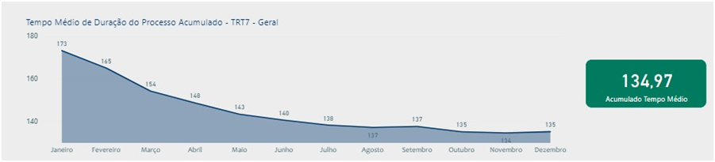

Tempo médio de duração da ação na 13ª VT de Fortaleza (até 31/12/2023):
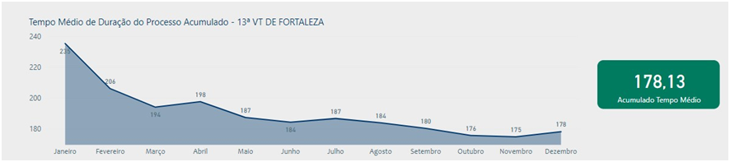

11. ITENS DE EXAME E REGISTRO OBRIGATÓRIOS (2023):

Com base nos autos e sistemas analisados, verificou-se que o Juízo assim procede em relação aos atos processuais relevantes:

11.1. PRONUNCIAMENTO EXPLÍCITO ACERCA DA ADMISSIBILIDADE RECURSAL

Qual o procedimento adotado na Unidade quanto à admissibilidade recursal?
R. Sim. Nossa decisão analisa se estão preenchidos os pressupostos recursais e o recebimento em seu efeito devolutivo, observando o disposto no art. 899 da CLT.

Há explicação detalhada no tocante ao atendimento dos pressupostos recursais? Cite 5 (cinco) exemplos.
R. Na decisão de admissibilidade do recurso interposto há informação sobre os recolhimentos de custas e depósito recursal, bem como sobre a tempestividade, citando o arquivo da CLT, relativo ao recurso apresentado. Exemplos: 0000500-07.2023.5.07.0013; 0001043-10.2023.5.07.0013; 0000265-40.2023.5.07.0013; 0000817-05.2023.5.07.0013; e 0000905-77.2022.5.07.0013.
11.2. LIBERAÇÃO DO DEPÓSITO RECURSAL

Há liberação imediata e de ofício do depósito recursal nas ações em que o valor do crédito excede ao depositado ou incontroverso, após o trânsito em julgado da sentença condenatória?
R. Nos processos devolvidos da Instância Superior, com trânsito em julgado, havendo parcela liquidada, há determinação para liberação do depósito recursal, conforme disposto no §1º do artigo 899 da CLT. Exemplos: 0000552-71.2021 .5.07.0013; 0000103-79.2022 .5.07.0013; 0000178-55.2021.5.07.0013; 00786-53.2021.5.07.0013; e 00585-97.2021.5.07.0001.

11.3. SOBRESTAMENTO POR EXECUÇÃO FRUSTRADA

Em caso de suspensão processual decorrente da não localização ou da inexistência de bens do devedor, qual o procedimento adotado pela Vara do Trabalho, no período de 1 (um) ano? Há manutenção do feito em fluxo próprio do PJE (sobrestamento em execução frustrada)? Durante o transcurso do lapso temporal são renovadas as medidas coercitivas?
R. Nos casos de execução frustrada, após utilizados os convênios e renovados alguns deles, em relação à empresa e sócios executados, e, não havendo indicação de outros meios, por parte do exequente, adotamos o seguinte procedimento: o curso do processo ficará suspenso por 30 dias, período no qual não correrá o prazo de prescrição intercorrente (artigo 40 da Lei n.º 6.830/80). Decorrido o prazo de 30 dias, não havendo manifestação da parte reclamante, os autos devem ser mantidos no “suspenso ou sobrestado" (execução frustrada), momento em começará a correr o prazo para aplicação da prescrição intercorrente prevista, na forma do art. 11-A da Consolidação das Leis do Trabalho. Exemplos de processos com convênios renovados: 001178-95.2018.5.07.0013, 0001501-37.2017.5.07.0013, 0001336-87.2017.5.07.0013 e 0000472-49.2017.5.07.0013. Decorrido o prazo, a parte exequente é intimada para, no prazo de 10 dias, manifestar-se nos autos com a indicação de causas suspensivas ou interruptivas da prescrição.

11.4. USO DE FERRAMENTAS ELETRÔNICAS

Qual a frequência de uso das ferramentas eletrônicas (Sisbajud, Renajud, Jucec, Infojud, CNIB, Serasajud, SIMBA e BNDT?
R. Utilizamos nos processos, que tramitam na fase de execução, os seguintes convênios: SISBAJUD, RENAJUD, JUCEC, INFOJUD, CNIB, CERICE, SERASAJUD, BNDT, PREVJUD, CAGED, SNIPER, SIEL/TRE. Dentre os convênios utilizados, renovamos com mais frequência o SISBAJUD, pela modalidade TEIMOSINHA, por 30 dias, o RENAJUD e o CNIB.

11.5. DADOS SISBAJUD (ANTIGO BACENJUD)

Existem bloqueios pendentes de providência no âmbito do Sistema de Busca de Ativos do Poder Judiciário (Sisbajud)? Em caso afirmativo, enumere as ações.
R. Sim. 0001778-53.2017.5.07.0013 (Protocolamento da ordem em 07/08/2020 : bloqueio efetuado em ativo não precificado); 0001191-31.2017.6.07.0013 (Protocolamento da ordem em 18/02/2020 : bloqueio não transferido no valor de R$ 237,72 ); 0117700-31.2006.5.07.0013 (Protocolamento da ordem em 23/09/2019 : bloqueio efetuado em ativo não precificado); 0138500-75.2009.5.07.0013 (Protocolamento da ordem em 02/09/2019 : bloqueio efetuado em ativo não precificado); 0001368-97.2014.5.07.0013 (protocolamento da ordem em 06/07/2015 : bloqueio não transferido no valor de R$ 16.392,98).

11.6. ARQUIVAMENTO DEFINITIVO

A Unidade condiciona o arquivamento definitivo dos autos processuais, em fase executória, à inexistência de contas judiciais com valores disponíveis atrelados à respectiva ação?
R. Sim. Precedentemente ao arquivamento do processo, é realizada consulta aos sistemas SISCONDJ e SIF, além de análise de autos físicos, quando necessário, a fim de que não sejam arquivados processos com saldos existentes em depósitos judiciais e recursais, não liberados.

11.7. INCLUSÃO DE AÇÕES EM PAUTA SEMANAL PARA TENTATIVA DE CONCILIAÇÃO NA FASE DE EXECUÇÃO

As ações na fase de execução são incluídas na pauta de conciliação semanal?
R. Na 13ª Vara não há realização de pauta de conciliação semanal. Contudo, são incluídos, a requerimento ou de ofício, processos de execução, 2 ou tres vezes, por semana, nas pautas de ambos os magistrados, para tentativa de conciliação.

11.8. REQUISIÇÕES DE PEQUENO VALOR - RPV

A Unidade vem observando o cumprimento do tutorial para expedição e cadastro de RPV´s, fazendo o registro dos valores em obrigações de pagar, expedindo a RPV na minuta de expediente de secretaria e intimando o ente público para pagamento.
R. A Secretaria tem observado o cumprimento do tutorial para expedição de RPV e registrado os pagamentos quando realizados.

12. DADOS COMPLEMENTARES
12.1. ANÁLISE DAS AÇÕES PELA SECRETARIA

Discorrer como a Vara do Trabalho procede no controle da tramitação dos feitos e dos atos da Secretaria. Caso entenda conveniente e/ou necessária alguma pontuação.
R. O controle da tramitação dos processos e atos da Secretaria é realizada por meio de consulta ao Gigs, Chips, análise das tarefas vencidas e consulta ao Painel HALO.

12.2. HÁ ENCAMINHAMENTO DE CÓPIAS DE DECISÕES INDICATIVAS DE CONDUTA CULPOSA DO EMPREGADOR EM ACIDENTES DE TRABALHO PARA A PGF

Há o envio à Procuradoria Geral Federal (PGF) de cópias das sentenças nas quais foi reconhecida a conduta culposa do empregador em acidente de trabalho sofrido por empregado, em conformidade com a Recomendação Conjunta GP.CGJT nº 02/2011 e com o Ofício Circular TST nº 615/2012?
R. Sim. Exemplificar 5 (cinco) ações: 0000180-25.2021.5.07.0013; 0000574-71.2017.5.07.0013; 0000724-47.2020.5.07.0013-aguardando o trânsito em julgado.

12.3. ENCAMINHAMENTO DE CÓPIAS DAS DECISÕES QUE RECONHEÇAM A PRESENÇA DE AGENTES INSALUBRES NO AMBIENTE DE TRABALHO PARA O MINISTÉRIO DO TRABALHO E EMPREGO

Há o envio de cópias dos julgados ao Ministério do Trabalho e Emprego, nos casos em que reconhecida a existência de agentes de insalubridade no ambiente de trabalho, de acordo com a Recomendação Conjunta GP.CGJT nº 3/2013, da Presidência do TST e da Corregedoria-Geral da Justiça do Trabalho? Citar 5 (cinco) ações.
R. Sim. Exemplo – processos com ofícios encaminhados: 0000880-98.2021.5.07.0013; 0000064-82.2022.5.07.0013; 0000548-34.2021.5.07.0013; 0000676-54.2021.5.07.0013; 0000594-23.2021.5.07.0013.

12.4. ATRIBUIÇÕES DO ASSISTENTE DE JUIZ

Como é feito o acompanhamento das atividades dos assistentes de juiz? Quem acompanha? Existem metas, cobrança de resultados, quantidades de minutas exigidas? Eles recebem ações com que periodicidade?
R. Os assistentes dos juízes têm suas atividades passadas e acompanhadas pelos magistrados.
12.5. SENTENÇAS LÍQUIDAS

As sentenças líquidas são prolatadas em ambos os ritos?
R. São prolatadas nos processos do rito sumaríssimo

Após o trânsito em julgado, nas ações em que a sentença é ilíquida, qual o procedimento adotado?
R. No caso de sentenças ilíquidas, as partes são intimadas para apresentar os cálculos. Há encaminhamento à contadoria do juízo, para fins de liquidação, com a posterior notificação das partes (art. 879, §2°, da CT)? Sim, Apresentados os cálculos pelas partes, os autos são encaminhados para a Contadoria verificar as planilhas, adequando-as ao julgado.

E nos casos de maior complexidade, nomeia-se calculista para tal mister?
R. A nomeação de Perito Contábil ocorre no caso de cálculos complexos.
12.6. SISTEMA DE ELABORAÇÃO DE CÁLCULOS

Qual o sistema de cálculos adotado pela Unidade?
R. PJE-CALC

12.7. CARTEIRAS DE TRABALHO

Quais as medidas adotadas para a efetiva entrega das carteiras de trabalho dos empregados litigantes?
R. As carteiras são guardadas na Secretaria e, após efetuada a anotação, a parte reclamante é intimada para receber o documento.

Existem carteiras de trabalho sob custódia da Vara do Trabalho? Quantas?
R. Sim. 16.
12.8. PRESUNÇÃO DE QUITAÇÃO, PREVISTA EM ACORDO, APÓS O DECURSO DE DETERMINADO PRAZO PARA COMUNICAÇÃO DE INADIMPLEMENTO

Em caso de celebração de acordo pelas partes, há determinação para que o credor comunique o devido cumprimento? R. Há determinação na ata de conciliação.

Na ausência de manifestação do credor, qual o prazo dado para que se presuma a devida quitação?
R. Nas Atas de Conciliação há advertência, no sentido de que “no silêncio do autor nos 10 dias subsequentes à última parcela, presumir-se-á cumprido o acordo.” Entre 10 e 15 dias, no mínimo, sem qualquer manifestação do reclamante, presumir-se-á cumprido o acordo.

Citar exemplos de ações em que foram adotadas essas providências.
R. 0000866-46.2023.5.07.0013; 0000778-42.2022.5.07.0013; 0000483-68.2023.5.07.0013; 0000980-53.2021.5.07.0013; e 0000206-52.2023.5.07.0013.

12.9. DESCONSIDERAÇÃO DA PERSONALIDADE JURÍDICA

Qual o procedimento adotado pela Vara do Trabalho nos casos de desconsideração da personalidade jurídica?
R. Após a utilização dos convênios SISBAJUD, RENAJUD e CNIB, além da inclusão da parte reclamada no BNDT, é realizada a consulta à JUCEC. Havendo requerimento da parte reclamante, é iniciada a Instauração do Incidente de Desconsideração da Personalidade jurídica, observando o disposto nos artigos 133 e seguintes do CPC, com utilização, em determinados casos, de medida cautelar de bloqueio SISBAJUD

Enumerar ações exemplificativos.
R. 0000992-67.2021.5.07.0013; 0000747-27.2019.5.07.0013; 0000757-71.2019.5.07.0013; 0000214-39.2017.5.07.0013. Importa registrar que, nos casos de microempresa, não é instaurado o incidente. Exemplo: 0000364-78.2021.5.07.0013.
12.10. IMPULSIONAMENTO DA EXECUÇÃO

Descrever como se inicia o procedimento executório.
R. Após o trânsito em julgado, em caso de sentença ilíquida, as partes são intimadas para apresentar cálculos. Em seguida, os autos são encaminhados para Contaria verificar as contas, adequando-as ao julgados, momento em que as partes são intimadas para se manifestar e , não havendo impugnação, os cálculos são homologados e a execução é iniciada, utilizando-se o despacho, cujo teor passo a transcrever:
“a sentença transitou em julgado e a reclamada manteve-se inerte, sem qualquer providência para cumprir espontaneamente a decisão no prazo concedido. Considerando o Poder Geral de Cautela atribuído ao juiz,e considerando ainda que é admitida a promoção da execução/cumprimento de sentença em se tratando de crédito secundário previdenciário, ou seja, guiado pela isonomia o crédito principal trabalhista também deve ser objeto desse mesmo procedimento, determino” .
Exemplo: 0000455-37.2022.5.07.0013
12.11. NOMEAÇÃO DE PERITOS

Esclarecer quais as diretrizes observadas pela Unidade em relação ao procedimento adotado na realização de perícias.
R. Com exceção das perícias contábeis, realizadas em processos, na fase de liquidação, as pericias são designadas em audiência, momento em que o perito nomeado é intimado para apresentar o laudo em 30 dias. Os processos já ficam com data de instrução marcada e com o gigs registrado para acompanhamento pelo Secretário de audiências.
12.12. CENTRO JUDICIÁRIO DE MÉTODOS CONSENSUAIS DE SOLUÇÃO DE DISPUTAS (CEJUSC)

Há a adoção do CEJUSC na Vara do Trabalho?
R. Sim. Alguns processos de Homologação Extra judicial e outros, atendendo requerimento da parte, são encaminhados para o CEJUSC.

12.13. ÍNDICE NACIONAL DE GESTÃO DE DESEMPENHO DA JUSTIÇA DO TRABALHO (IGEST): O Índice Nacional de Gestão de Desempenho da Justiça do Trabalho (IGEST), instituído pela Corregedoria-Geral da Justiça do Trabalho, a partir do Mapeamento Global de Desempenho dos Tribunais Regionais do Trabalho da 3.ª e da 15.ª Regiões e dos estudos realizados pela Coordenadoria de Estatística e Pesquisa do TST, tem como objetivo contribuir para o aprimoramento da gestão das Varas do Trabalho do país. Dispõe de mesoindicadores (acervo, celeridade, produtividade, taxa de congestionamento e força de trabalho) que são compostos por 13 (treze) indicadores construídos com base em 17 (dezessete) variáveis, utilizando dados oficiais do Sistema e-Gestão dos doze últimos meses anteriores à sua extração, referentes às Varas do Trabalho instaladas no país que estiveram em funcionamento durante todo o período de apuração. Os indicadores estão padronizados em um intervalo que varia entre 0 e 1. Quanto mais próximo de 0, mais satisfatório é o desempenho da Vara; quanto mais próximo de 1, mais insatisfatório é o seu desempenho. O agrupamento das Varas do Trabalho é realizado conforme a faixa de movimentação processual definida na Resolução CSJT n.º 296, de 25 de junho de 2021, e tais informações se encontram disponíveis no e-Gestão.
No que pertine à Vara em análise, cumpre apresentar os dados abaixo:

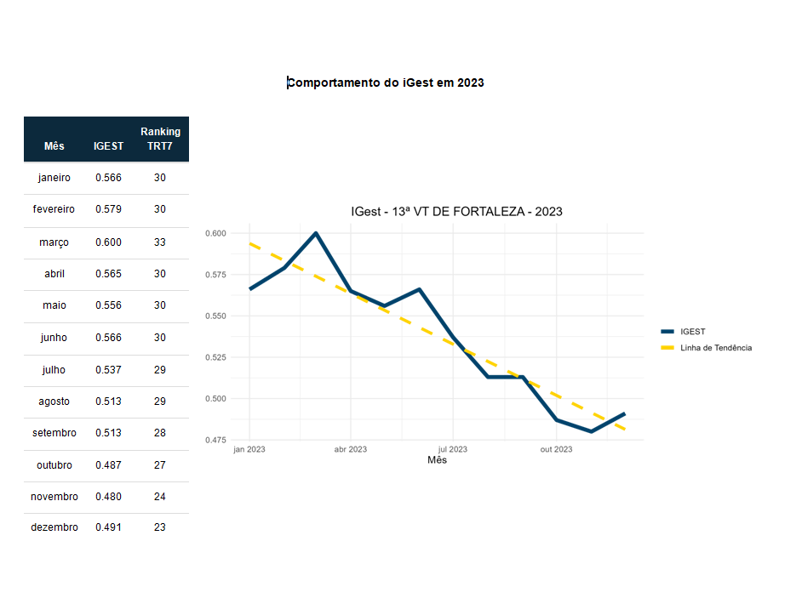

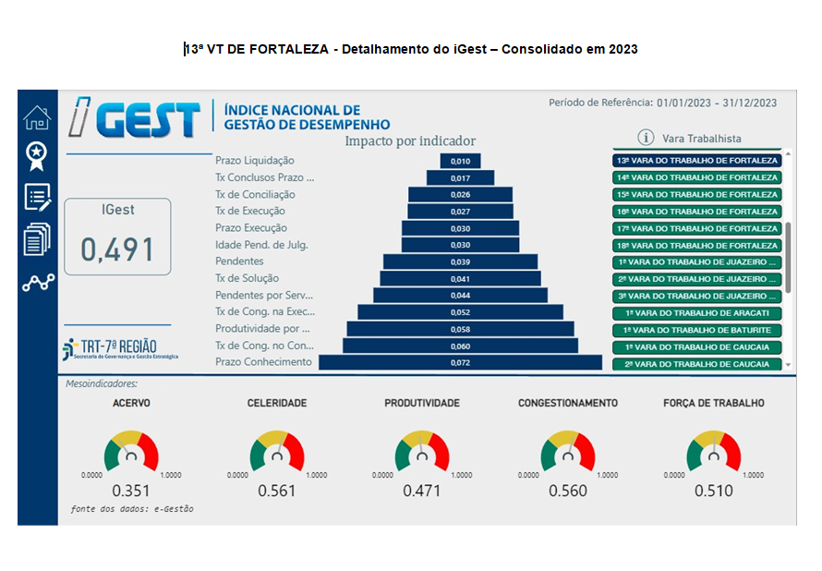

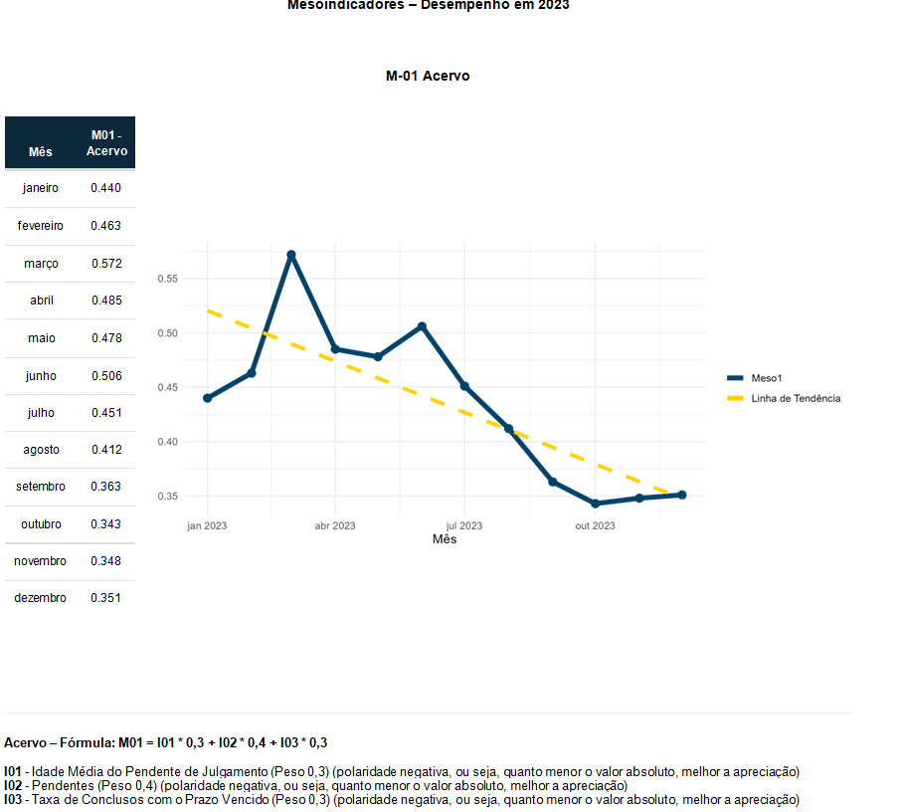

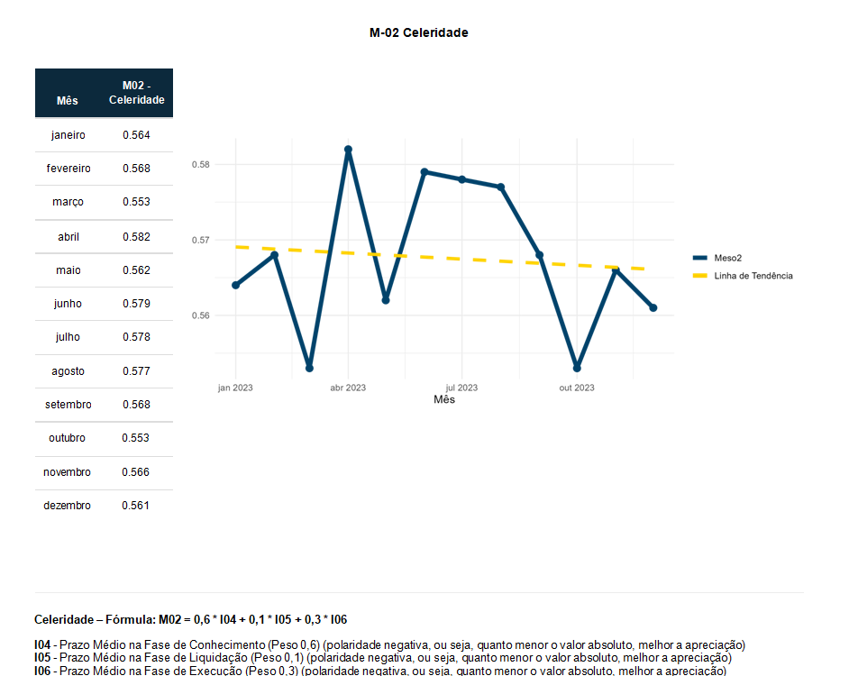

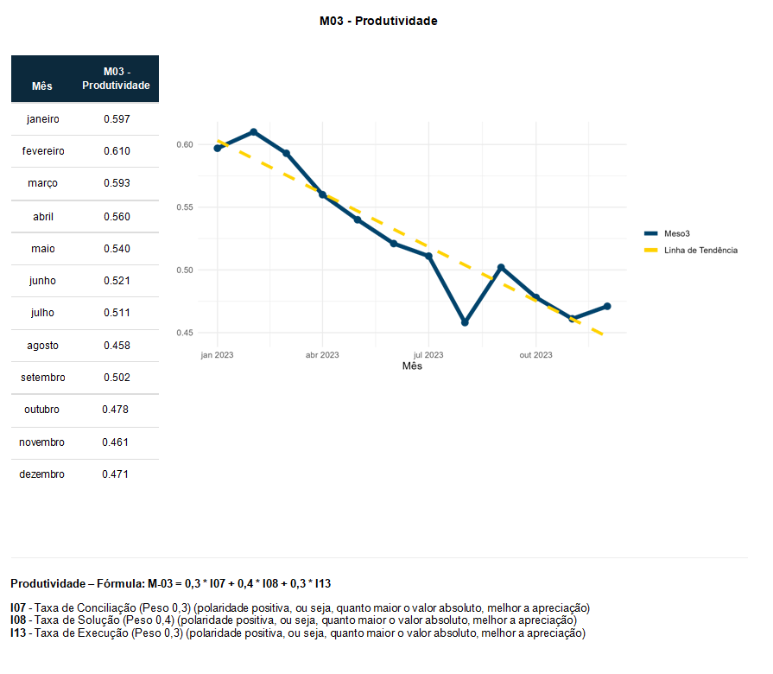

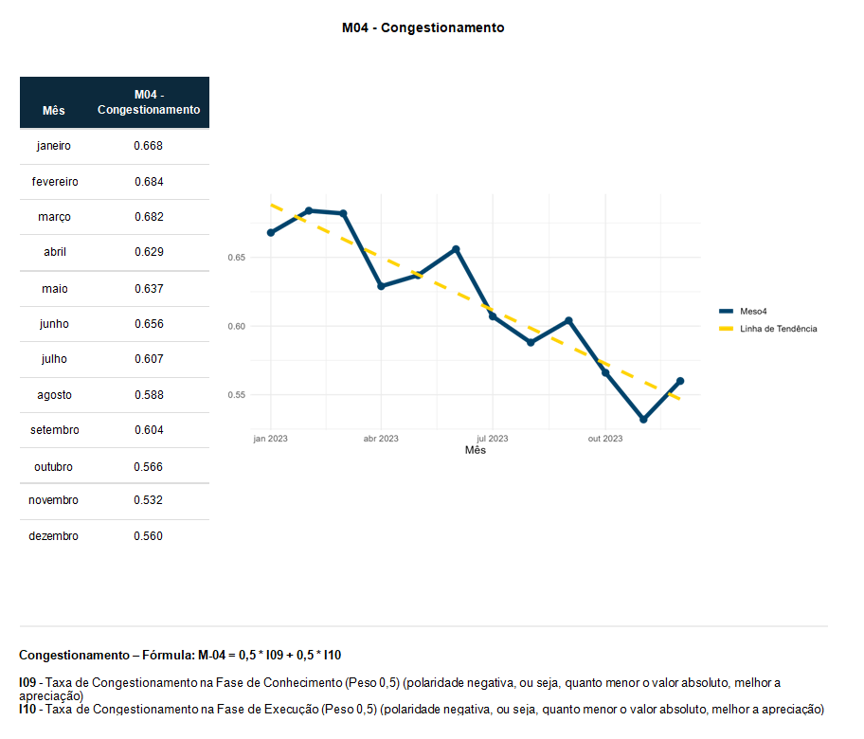

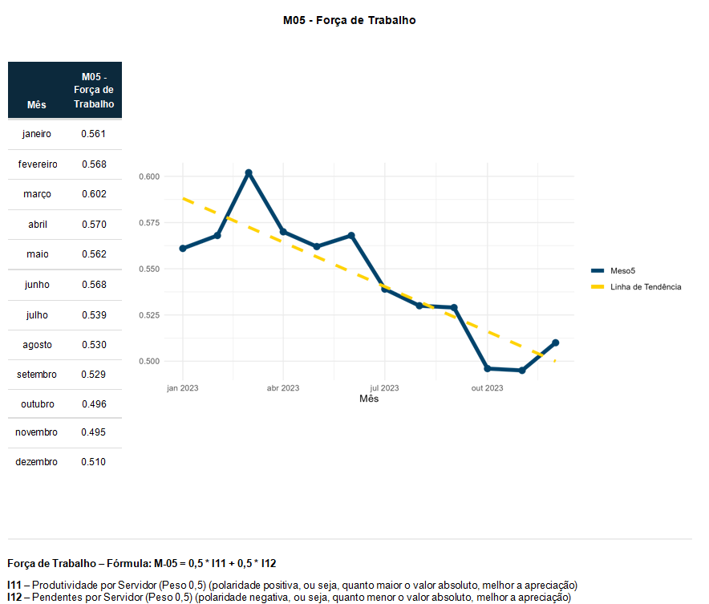

No que pertine à Vara em análise, cumpre apresentar sua posição nos últimos 05 (cinco) relatórios do Igest:
IGEST | POSIÇÃO
01 – Igest – Out 2022 a Set 2023 | 977º
02 - IGest – Jul 2022 a Jun 2023 | 1.089º
03 - IGest – Abr 2022 a Mar 2023 | 1.200º
04 - IGest – Jan 2022 a Dez 2022 | 1.003º
05 - IGest – Out 2021 a Set 2022 | 1.028º
Fonte: e-Gestão TST/CGJT – os dados foram atualizados até 30/09/2023.

12.14. VALORES PAGOS À PARTE RECLAMANTE PELA UNIDADE:
 | 2022 | 2023 | 2024  (até 29/02/2024)
Decorrentes de execução | 6.955.167,25 | 5.915.274,62 | 594.127,02
Decorrentes de acordo | 8.076.031,92 | 9.478.689,93 | 1.578.761,89
Decorrentes de pagamento espontâneo | 38.325,76 | 389.548,43 | 119.092,64
TOTAL | 15.069.524,93 | 15.783.512,98 | 2.291.981,55
*Dados extraídos do e-Gestão. C.01.

12.15. VALORES ARRECADADOS PELA UNIDADE:
 | 2022 | 2023 | 2024  (até 29/02/2024)
Custas processuais e Emolumentos | 289.343,68 | 473.678,94 | 35.136,27
Contribuição Previdenciária | 1.060.167,31 | 1.686.273,76 | 191.914,50
Imposto de Renda | 354.041,01 | 132.930,56 | 89.389,83
Multas aplicadas por Órgãos de Fiscalização das relações de trabalho | 0,00 | 0,00 | 0,00
TOTAL | 1.703.552 | 2.292.883,26 | 316.440,60
*Dados extraídos do e-Gestão. D.01.

13. DAS CONSIDERAÇÕES DOS MEMBROS DA OAB, DO MPT, DAS PARTES E DOS ADVOGADOS:

O Excelentíssimo Senhor Corregedor-Regional reservou horário para manifestação presencial da Ordem dos Advogados do Brasil, do Ministério Público do Trabalho ou das partes, o que foi amplamente divulgado através da publicação do Edital de Correição no Diário Eletrônico da Justiça do Trabalho – DEJT. Porém, não houve qualquer manifestação, seja de advogados, membros do Ministério Público ou partes.

14. DETERMINAÇÕES E RECOMENDAÇÕES PARA CUMPRIMENTO IMEDIATO E/OU PERMANENTE

14.1 DETERMINAÇÕES À SECRETARIA DA VARA:

14.1.1. Maior rigor no controle das ações judiciais aguardando devolução de mandados por parte da Secretaria de Distribuição e Cumprimento de Mandados, haja vista o disposto no artigo 85, do Ato TRT7 nº 132, de 7 de novembro de 2017, comunicando à Corregedoria-Regional os atrasos significativos;

14.1.2. Manter esforços para a permanente redução do acervo das ações na fase de execução, inclusive as execuções fiscais e previdenciárias, em consonância com a recomendação contida no art. 1º do Provimento nº 03/2013, da Corregedoria-Regional, utilizando-se de todos os instrumentos coercitivos voltados à satisfação do crédito trabalhista apurado e renovando-os periodicamente;

14.1.3. Comunicar à Corregedoria-Regional a autoinspeção, a ser realizada após decorridos 6 (seis) meses desta correição ordinária, consoante as prescrições do Provimento nº 01/2020, da Corregedoria-Regional, indicando, na ocasião, quais as medidas que foram adotadas com o objetivo de sanar ou minimizar as falhas porventura constatadas;

14.1.4. Realizar levantamento das ações que estão na tarefa “Aguardando audiência”, mas sem audiência designada, bem assim dos Recursos Ordinários e Adesivos pendentes de despacho de admissibilidade e dos Embargos de Declaração pendentes de apreciação, adotando as medidas cabíveis para o impulsionamento dos feitos;

14.1.5. Disponibilizar a ação para elaboração de Sentença ao Magistrado responsável, imediatamente após a apresentação de razões finais em audiência ou mediante petição escrita, em conformidade com o Provimento nº 01/2022 desta Corregedoria-Regional, bem assim ao término do prazo concedido;

14.1.6. Observar a necessidade de mudança de fases das ações, no Sistema PJe, – do conhecimento para a liquidação e posteriormente para a execução – de modo a espelhar com maior fidelidade a situação dos feitos em trâmite e evitar repercussão negativa nos índices estatísticos da Vara;

14.1.7. Providenciar a pronta devolução da Carteira de Trabalho ao trabalhador, evitando o acúmulo de tais documentos sob a custódia da Secretaria;

14.1.8. Imprimir maior rigor na verificação de ações nas tarefas “Recebimento e Remessa”, “Comunicação e Expedientes”, “Análises”, “Aguardando final do sobrestamento”, “Aguardando Prazo” e “Cumprimento de Providências”, bem assim no menu “Perícias” e “GPREC”, a fim de evitar permanência indevida nessas fases, o que afeta os prazos médios desta Vara;

14.1.9. Acompanhar periodicamente o andamento das ações em Tribunais Superiores que ensejaram o sobrestamento de ações de modo a impulsionar o andamento daqueles cujos temas foram decididos, a exemplo do que ocorreu com os relativos a “Adicional de insalubridade” (IRR- TST-Tema 8) e “Validade de norma coletiva de trabalho que limita ou restringe direito trabalhista não assegurado constitucionalmente” (STF-Tema 1046), ambos apreciados no ano de 2022;

14.1.10. Promover a realização de mutirões internos, para que sejam analisadas e movimentadas as ações constantes das tarefas do PJe citadas no item 14.1.8, de modo a reduzir a quantidade desses feitos, conferindo a devida movimentação processual;

14.1.11. Verificar, periódica e sistematicamente, as publicações no DEJT, para procurar detectar eventuais erros no processamento, hipótese em que deverão ser imediatamente refeitas;

14.1.12. Acompanhar o desenvolvimento das atividades dos servidores em regime de teletrabalho, em conformidade com os ditames da Resolução Normativa Nº 20/2021 deste Tribunal, notadamente no que concerne à elaboração de planos de trabalho individualizados e à aferição do cumprimento das metas estabelecidas.

14.1.13. Observar o disposto no art. 119 da Consolidação dos Provimentos da Corregedoria-Geral da Justiça do Trabalho, especialmente, para movimentar as ações com acordos homologados na fase de conhecimento para o início de liquidação.
14.1.14. A observância rigorosa da tramitação prioritária das ações em que figure parte com idade igual ou superior a 60 (sessenta) anos, bem assim a prioridade especial aos das maiores de 80 (oitenta) anos, utilizando-se do Painel de Ações com Tramitação Prioritária - Pessoa Idosa.

14.2. RECOMENDAÇÕES AOS(AS) EXCELENTÍSSIMOS(AS) SENHORES(A) JUÍZES(AS):

14.2.1. Manter rigor na redução dos prazos da audiência inaugural, da audiência para a completa instrução do feito e resolução da lide em ambos os ritos, de modo que se dê especial atenção ao disposto no inciso III do artigo 852-B e no parágrafo 7º do artigo 852-H da CLT, c/c artigo 226 do CPC, parâmetros legais indispensáveis a uma prestação jurisdicional célere e eficaz; para tanto, até que a situação dos prazos se normalize, deve-se incrementar, de forma ordinária, as audiências ao longo de toda a semana, levando-se em conta o volume processual atual, a fim de concretizar uma diminuição efetiva dos prazos em menção;

14.2.2. Utilizar a opção de requisitar às instituições financeiras o extrato bancário consolidado do executado sempre que determinar a constrição de valores por meio do Sistema SISBAJUD, conforme Recomendação nº 1/GCGJT, de 1 de fevereiro de 2018;

14.2.3. Proferir, de forma ordinária, sentenças condenatórias líquidas em ambos os ritos, fixando os valores relativos a cada um dos pedidos acolhidos, indicando o termo inicial e os critérios para correção monetária e juros de mora, a fim de dar efetividade ao princípio da duração razoável da ação, previsto no artigo 5º, LXXVIII, da Constituição da República e observar o princípio da publicidade dos atos processuais, previsto no artigo 5º, LX, da Constituição da República e no artigo 770 da Consolidação das Leis do Trabalho. Atribuir a elaboração dos cálculos da sentença, preferencialmente, aos calculistas dessa unidade jurisdicional e, somente em caráter estritamente excepcional, nomear Perito Judicial, nos termos do artigo 156, do CPC, tudo em conformidade com a Recomendação nº 4/GCJT, de 26 de setembro de 2018, da Corregedoria-Geral da Justiça do Trabalho;

14.2.4. Determinar, independentemente de requerimento, a liberação do depósito recursal em favor da parte exequente, após o trânsito em julgado da sentença condenatória, nos casos em que o valor do crédito excede, inequivocamente, ao depositado ou incontroverso (inciso I do art. 120 da Consolidação dos Provimentos da Corregedoria-Geral da Justiça do Trabalho);

14.2.5. Promover a realização periódica de audiências de conciliação em demandas na fase de execução, independentemente de requerimento das partes, selecionando-se aqueles com maior possibilidade de êxito na composição (inciso II do art. 120 da Consolidação dos Provimentos da Corregedoria-Geral da Justiça do Trabalho);

14.2.6. Estabelecer uma rotina de revisão periódica das ações judiciais na fase executória que se encontrem com a execução suspensa, a fim de renovar providências coercitivas, por meio da utilização dos Sistemas Eletrônicos de pesquisas patrimonial, valendo-se, se for o caso, da aplicação subsidiária dos artigos 772 a 777 do Código de Processo Civil, sem prejuízo da contagem do prazo prescricional (inciso III do art. 120 da Consolidação dos Provimentos da Corregedoria-Geral da Justiça do Trabalho);

14.2.7. Manter rigorosa cobrança à Secretaria, no sentido de atualizar diariamente os dados no Sistema de Processo Judicial Eletrônico — PJe/JT, de modo a espelhar a realidade da Vara e evitar distorções no Sistema E-Gestão, de acordo com a recomendação contida no art. 1º do Provimento nº 1/2013, da Corregedoria-Regional; frisa-se a importância da correta inserção de dados no PJe, em razão de sua influência direta na estatística do Tribunal, pois eles alimentam o e-Gestão, gerando os relatórios gerenciais, a estatística oficial da Justiça do Trabalho, e fornecendo dados considerados no Índice Nacional de Gestão de Desempenho da Justiça do Trabalho – IGEST;

14.2.8. Manter empenho visando ao cumprimento das metas determinadas pelo Conselho Nacional de Justiça, constantes do quadro sinótico no item 10 da presente Ata, mantendo permanente controle dos índices a serem alcançados;

14.2.9. Determinar a adoção das providências necessárias à realização da Autoinspeção Judicial na Unidade Judiciária em que atuam como gestores, com periodicidade anual, preferencialmente após decorridos seis meses da última Correição Ordinária, em atenção ao Art. 1º do Provimento nº 1/2020 da Corregedoria deste Regional;

14.2.10. Observar, como já recomendado nas Atas de Correição de 2022 e 2023, a Recomendação Conjunta GP.CGJT nº 3/2013, da Presidência do TST e da Corregedoria-Geral da Justiça do Trabalho, determinando o envio de cópia das sentenças que reconheçam a presença de agentes insalubres no meio ambiente do trabalho ao endereço eletrônico sentenças.dsst@mte.gov.br do Ministério do Trabalho, com cópia para o endereço eletrônico insalubridade@tst.jus.br, contendo no corpo do e-mail o número da ação e a identificação do empregador, com denominação social/nome e CNPJ/CPF, endereço do estabelecimento com código postal (CEP) e indicação do agente insalubre constatado, a fim de subsidiar o planejamento de ações de fiscalização;

14.2.11. Velar para que o(a) Diretor(a) de Secretaria disponibilize a ação para elaboração de sentença ao Magistrado responsável, imediatamente após a apresentação de razões finais em audiência ou mediante petição escrita, quando se tratar de ação envolvendo matéria mais complexa ou instrução mais densa, bem assim ao término do prazo concedido.

14.2.12. Manter rigoroso controle na expedição dos alvarás judiciais, que devem ser confeccionados pelo Sistema de Controle de Depósitos Judiciais (SISCONDJ) e pelo Sistema de Interoperabilidade Financeira (SIF), salvo total impossibilidade;

14.2.13 Proceder à regular e ativa utilização do Painel de Ações com Tramitação Prioritária - Pessoa Idosa, dando-lhe efetividade, o que propiciará eficiência, transparência e agilidade no monitoramento e análise das ações prioritárias, em conformidade com as disposições do Código de Processo Civil, do Estatuto do Idoso e da Constituição da República Federativa do Brasil promulgada em 1988;

15 - Tópicos relacionados à Consolidação dos Provimentos da Corregedoria-Geral da Justiça do Trabalho:

15.1. Acesso à ferramenta eletrônica WIKI-VT: Foram realizadas as devidas orientações de acesso à ferramenta eletrônica Fluxo Nacional Otimizado de Procedimentos em 1º Grau de Jurisdição na tramitação das ações, bem assim o registro da necessidade da regular utilização, pelos(as) Magistrados(as) e servidores(as), em observância ao disposto no inciso VI do Art. 32 da Consolidação dos Provimentos da Corregedoria-Geral da Justiça do Trabalho.

15.2. Frequência do comparecimento do(a) Juiz(a) Titular e do(a) Juiz(a) Substituto(a) vinculado(a): Foram reforçadas as orientações acerca do preenchimento da Agenda dos(as) Magistrados(as), bem assim do comparecimento deles na sede do Juízo, em atenção ao que dispõe o inciso II do Art. 32 da Consolidação dos Provimentos da Corregedoria-Geral da Justiça do Trabalho.

15.3 Registro na ata de audiência acerca da forma de participação do Magistrado(a), das partes, das testemunhas e dos advogados: Foi ressaltada a necessidade do correto registro, na ata de audiência, do comparecimento do Magistrado, das partes, das testemunhas e dos advogados, bem assim da indicação da forma de participação de cada um deles, se presencial, telepresencial ou por videoconferência, tudo em consonância com o que preceitua o inciso III do Art. 78 da Consolidação dos Provimentos da Corregedoria-Geral da Justiça do Trabalho.

16 - Boas Práticas: No transcorrer da Correição na 13ª Vara do Trabalho de Fortaleza, nos dias 2 e 3 de abril de 2024, a Senhora Diretora de Secretaria em exercício noticiou diligências adotadas na Unidade, por ela reputadas como "Boas Práticas", razão pela qual o Senhor Corregedor-Regional houve por bem inserir, ipsis litteris, o teor da narrativa da mencionada servidora, como segue abaixo:
-Utilização do convênio SNIPER e CCS para verificação de relacionamento entre a empresa reclamada e seus sócios e outras pessoas físicas ou jurídicas;
-Uso do PREVJUD para buscar benefícios previdenciários ou contratos de trabalhos em nome dos executados.
-Uso do SISBAJUD teimosinha em todos os processos, após citação da parte, na fase de execução;
-Uso das extensões Mais PJE e AVJT

ENCERRAMENTO:

No encerramento dos trabalhos da Correição Ordinária presencial, o Excelentíssimo Senhor Corregedor-Regional, Desembargador Clóvis Valença Alves Filho, saudou o Excelentíssimo Senhor Juiz Titular, Doutor Sinézio Bernardo de Oliveira, o Excelentíssimo Senhor Juiz do Trabalho Substituto Vinculado, Doutor Vladimir Paes de Castro, a Ilustríssima Senhora Diretora de Secretaria em exercício, Leyara Mendonca Rocha, os servidores da Vara, a equipe da Corregedoria-Regional e a Secretária de Governança e Gestão Estratégica, Patrícia Cabral Machado.
Inicialmente, expressou suas desculpas pela ausência durante a abertura dos trabalhos correcionais, justificando-a por problema com o transporte no seu deslocamento. Em seguida, demonstrou a satisfação, o orgulho e o prazer da equipe de Correição ao retornar à 13ª Vara do Trabalho de Fortaleza e encontrar um trabalho eficaz, responsável e comprometido. Tal serviço é motivo de grande orgulho e satisfação para a Administração do Tribunal, evidenciando o compromisso de oferecer um atendimento de qualidade à sociedade, com celeridade e respeito. Ressaltou ainda a importância de não considerar uma ação apenas como um número, pois por trás dela existem pessoas que aguardam uma decisão, buscando a reparação de um direito que acreditam ter sido violado. Mesmo diante de uma decisão desfavorável, a rapidez do trâmite processual permite que a parte possa buscar revisão através dos recursos disponíveis.
Em seguida, pronunciando os nomes dos Magistrados, dos servidores e dos estagiários da 13ª Vara do Trabalho de Fortaleza, agradeceu a todos pelo trabalho de excelência realizado durante o ano passado. Da mesma forma, elogiou o trabalho da equipe do TRT-7, destacando-o como digno de parabéns por propiciar orgulho e grande satisfação, uma vez que o nosso Regional conseguiu atingir todas as metas estabelecidas pelo Conselho Nacional de Justiça. Essa difícil conquista é resultado do empenho, responsabilidade e compromisso de servir ao público, pois somos agentes públicos, servidores públicos. Em seguida, concedeu a palavra à Secretária de Governança e Gestão Estratégica, Patrícia Cabral Machado, para que ela, em poucas palavras e por meio de gráficos e números, demonstrasse como alcançamos esse objetivo. O resultado, tanto coletivo quanto individual, reflete-se especialmente na 13ª Vara do Trabalho de Fortaleza.
A Secretária de Governança e Gestão Estratégica, Patrícia Cabral Machado, cumprimentou todos os presentes e, corroborando as palavras do Senhor Corregedor-Regional, afirmou ser uma alegria mostrar esses resultados tão positivos que o nosso TRT-7 obteve em 2023, quando cumpriu todas as metas, um resultado decorrente do esforço coletivo de todas as Unidades Judiciárias de Primeiro e de Segundo Grau de Jurisdição, acessível no painel desenvolvido pelo Conselho Superior da Justiça do Trabalho, um espelho do trabalho que é desenvolvido por cada um de nós. Lembrou que, em 2009, o Conselho Nacional de Justiça definiu metas de alinhamento para iniciar o monitoramento da prestação jurisdicional, elegendo alguns indicadores no percurso de 2009 até 2024, atualizou algumas metas e conservou outras. Noticiou que, desses indicadores, dois deles são considerados pelo Conselho Nacional de Justiça como metas pétreas, que são a Meta 1 e a Meta 2. Com relação às Metas Nacionais para o segmento da Justiça do Trabalho, ela ressaltou que contamos com as seguintes: Meta 1 – Julgar mais ações que as distribuídas; Meta 2 – Julgar ações mais antigas (nos 1º e 2º Graus de Jurisdição, identificar e julgar até 31/12/2023 pelo menos 93% das ações distribuídas até 31/12/2021); Meta nº 3 – Estimular a conciliação (aumentar em 1 ponto percentual o índice em relação à média do biênio 2020/2021) e Meta nº 5 – Reduzir a taxa de congestionamento, exceto execuções fiscais (reduzir em 0,5 ponto percentual a taxa de congestionamento líquida, exceto execuções fiscais, em relação a 2021); temos ainda a Meta nº 9 – Estimular a inovação no Poder Judiciário (implantar, no ano de 2023, um projeto oriundo do laboratório de inovação, com avaliação de benefícios à sociedade e relacionado à agenda 2030); a Meta nº 11 – Infância e Juventude (promover pelo menos uma ação visando o combate ao trabalho infantil) e a Meta nº 12 – Realizar exames periódicos de saúde em 15% dos Magistrados e 15% dos servidores e promover pelo menos uma ação com vistas a reduzir a incidência de casos de uma das cinco doenças mais frequentes constatadas nos exames periódicos de saúde ou de uma das cinco maiores causas de absenteísmos do ano anterior.
O Excelentíssimo Senhor Corregedor-Regional, Desembargador Clóvis Valença Alves Filho, retomou a palavra para agradecer à Senhora Secretária de Governança e Gestão Estratégica por apresentar, por meio de gráficos e números, os motivos que nos enchem de satisfação por fazer parte da família do TRT-7. O desempenho durante o ano de 2023 foi extremamente encorajador e nos encheu de orgulho, refletindo um esforço continuado que se mantém no ano atual. O Conselho Nacional de Justiça já estabeleceu as metas para 2024, com poucas mudanças, apenas algumas alterações nos percentuais. O Senhor Corregedor-Regional convoca a todos para acompanharem essas metas por meio dos painéis eletrônicos, para que, ao final deste ano, possamos novamente comemorar com felicidade o esforço empreendido pela família do TRT da Sétima Região, da qual todos nós fazemos parte.
Em seguida, com relação à meta 1, foi destacada a necessidade de repensá-la devido à identificação de uma questão preocupante que tem afetado o seu cumprimento, que consiste em julgar mais ações do que as interpostas no exercício em questão. Foi ressaltado que os Magistrados encerram seus trabalhos até o dia 19 de dezembro de cada ano e iniciam o período de recesso com a tranquilidade de terem atingido essa meta. No entanto, entre os dias 20 e 31 de dezembro de cada ano, o Sistema PJe continua recebendo distribuição de demandas, o que pode resultar no retorno dos Juízes do recesso com a meta não cumprida. Além disso, foi informado que está sendo realizado um levantamento de todas as Varas do Brasil, e, no nosso Regional, a sondagem já revelou que nesse período algumas Unidades, como as da Região do Cariri, receberam em torno de 55 ações, o que pode comprometer todo o trabalho realizado antes do recesso. O Senhor Corregedor-Regional afirmou que essa situação já foi apresentada ao COLEPRECOR e que está sendo planejada a apresentação dessa pauta na reunião deste mês de abril, para que o Conselho Nacional de Justiça seja instado a não considerar as ações ingressadas entre os dias 20 e 31 de dezembro de cada ano para avaliar o cumprimento ou não da Meta 1.
Posteriormente, o Excelentíssimo Senhor Corregedor-Regional, Desembargador Clóvis Valença Alves Filho, abordou a meta conciliatória, que avalia a quantidade de acordos homologados em determinado exercício. Ele destacou que essa é uma das metas mais desafiadoras de serem atingidas, uma vez que homologar acordos não é uma tarefa simples. Não se pode exigir que o Magistrado trabalhe com o objetivo de cumprir metas, homologando qualquer acordo que lhe seja apresentado, pois cada Juiz tem suas concepções e analisará minuciosamente os termos do acordo, os quais podem entrar em conflito com seus princípios e convicções. Recordou situações de quando atuava como Juiz do Primeiro Grau de Jurisdição, nas quais se deparava com reclamações solicitando o reconhecimento de vínculo empregatício. Se julgasse a reclamação e reconhecesse o vínculo após analisar a prova, mas a parte solicitasse a homologação de um acordo reconhecendo apenas a existência da relação de trabalho, a avença não seria homologada. Portanto, ele ressaltou que a meta conciliatória é uma das mais difíceis, exigindo uma análise criteriosa, pois não pode comprometer o seu convencimento, que é a autoridade máxima para homologar ou não um acordo de conciliação.
Outrossim, ainda em relação à meta conciliatória, o Senhor Corregedor-Regional relatou que a Justiça do Trabalho era o único ramo do Poder Judiciário tratado de maneira inexplicavelmente diferente. Enquanto o percentual das outras áreas do Judiciário em relação a essa meta era de meio ponto percentual, na Justiça do Trabalho era de um ponto percentual. Após uma discussão intensa em nível nacional, durante o último encontro realizado em Salvador, o Senhor Corregedor-Regional apresentou nossos argumentos, os quais foram compreendidos. Como resultado, o percentual da Justiça do Trabalho foi equiparado ao das outras esferas da Justiça Brasileira, que é de meio por cento. Essa conquista representa um avanço significativo para esta Especializada.
Na sequência, o Senhor Corregedor-Regional facultou a palavra aos presentes, que dela fizeram uso consoante a síntese abaixo:
O Excelentíssimo Senhor Juiz do Trabalho Substituto Vinculado, Doutor Vladimir Paes de Castro, agradeceu ao Excelentíssimo Senhor Corregedor-Regional, Desembargador Clóvis Valença Alves Filho, e sua equipe, pelas palavras elogiosas. Ressaltou que a 13ª Vara do Trabalho de Fortaleza está em um processo contínuo de recuperação de muitas questões desafiadoras, e o resultado apresentado pela Corregedoria reflete esse momento de melhora. Isso retrata a situação atual da Unidade e demonstra o progresso da equipe após um período muito difícil nos anos de 2021 e 2022, quando muitos feitos foram identificados fora de pauta. Atualmente, sob a liderança da Ilustríssima Senhora Diretora de Secretaria em exercício, Leyara Mendonca Rocha, que está substituindo a Ilustríssima Senhora Diretora de Secretaria, Geovanna Barros Leal da Silveira, e fazendo um trabalho de excelência, a equipe está unida e muito próxima. Com o auxílio da Corregedoria, já foi possível resolver algumas questões pendentes e focar na eficácia da entrega jurisdicional, o que terá reflexos imediatos nas metas estabelecidas.
Portanto, o Magistrado sente uma enorme gratidão por trabalhar com a equipe da 13ª Vara do Trabalho de Fortaleza, considerada uma verdadeira família, onde todos desempenham suas funções de forma exemplar. Destacou o comprometimento de todos em aprender novas tarefas, citando o servidor Francisco José Costa como um exemplo de evolução notável. Assegurou que a visão que tem para a Justiça do Trabalho é aquela que consegue concluir uma execução iniciada em 2003 e, após 20 anos, entregar o valor devido ao jurisdicionado. Ele ressaltou a importância de evitar práticas como a aplicação da prescrição intercorrente, embora reconheça que essa seja uma medida legítima, que também é utilizada na Vara. No entanto, enfatizou que a equipe não busca simplesmente impulsionar ações para a prescrição intercorrente, ou resolver de forma precipitada sem análise do mérito, visando apenas aumentar as estatísticas. Em seguida, o Juiz comprometeu-se, em nome da equipe, a manter ou até mesmo melhorar os índices e aprimorar a entrega da prestação jurisdicional ao longo de 2024. Destacou que o quadro de servidores foi reforçado com a chegada da servidora Ana Rachael B. Alcântara, do servidor Francisco César Salomão Júnior e dos estagiários Guilherme Paiva Oliveira e Vitor Bezerra de Sousa. Por fim, expressou sua gratidão ao Excelentíssimo Senhor Juiz Titular, Doutor Sinézio Bernardo de Oliveira, pela parceria contínua, pelo diálogo e pela descentralização dos trabalhos.
O Excelentíssimo Senhor Juiz Titular, Doutor Sinézio Bernardo de Oliveira, endossou as palavras do Excelentíssimo Senhor Juiz do Trabalho Substituto Vinculado, Doutor Vladimir Paes de Castro, sobre as dificuldades encontradas na Vara. No entanto, expressou sua grande satisfação pelo resultado apresentado pela Corregedoria e atribuiu todo o mérito ao Juiz Vinculado, pois o Juiz Titular tem estado muito ausente em decorrência de problemas pessoais, como questões de saúde e o falecimento de sua esposa. Mencionou que a Ilustríssima Senhora Geovanna Barros Leal da Silveira, Diretora de Secretaria, também está afastada para tratamento médico, consequência das dificuldades enfrentadas na Vara, mas elogiou a equipe por superar esses desafios com a ajuda da Ilustríssima Senhora Diretora de Secretaria em exercício, Leyara Mendonca Rocha, cujo comprometimento é notável. Destacou que seguirá a sugestão do Excelentíssimo Senhor Corregedor-Regional, Desembargador Clóvis Valença Alves Filho, de estar mais presente na Vara, reconhecendo o valor desse contato direto. Por fim, expressou gratidão a toda equipe da Corregedoria, incluindo a Secretária de Governança e Gestão Estratégica, Patrícia Cabral Machado, pelo apoio recebido. Fez um agradecimento especial ao Excelentíssimo Senhor Juiz do Trabalho Substituto Vinculado, Doutor Vladimir Paes de Castro, pelo apoio e compreensão nos momentos mais difíceis de sua vida.
O Excelentíssimo Senhor Corregedor-Regional, Desembargador Clóvis Valença Alves Filho, retomou a palavra para deixar o Excelentíssimo Senhor Juiz Titular, Doutor Sinézio Bernardo de Oliveira, muito à vontade para conduzir as audiências da Vara, seja de modo presencial ou telepresencial, mantendo sempre a harmonia que existe entre ele e o Excelentíssimo Senhor Juiz do Trabalho Substituto Vinculado, Doutor Vladimir Paes de Castro. Essa cooperação resulta no eficiente trabalho realizado na 13ª Vara do Trabalho de Fortaleza. Em seguida, em nome da equipe da Corregedoria, expressou profundo agradecimento pelo carinho, atenção e respeito recebidos nesta última Correição na Unidade. Ele mencionou que, no dia 31 de dezembro próximo, finaliza sua gestão à frente da Corregedoria, com a certeza de ter conquistado novas amizades e fortalecido antigas durante seu comando. Reconheceu que exercer essa atividade não é fácil, sendo necessário um constante diálogo, sugestões e escuta ativa. Por fim, enfatizou que o término da Correição não significa o fim do diálogo com a Corregedoria; ao contrário, as portas permanecerão abertas para receber sugestões, críticas e discutir possíveis soluções para os problemas enfrentados.
Em outra abordagem, destacou que o procedimento adotado nesta Correição para a leitura da Ata é semelhante ao utilizado no ano anterior. Reconheceu-a como um documento público, que será divulgado no Diário Eletrônico da Justiça do Trabalho para o conhecimento de todos os interessados. No entanto, enfatizou que o documento é algo muito particular, tanto para cada Unidade quanto para cada colega Juiz e servidor, pois reflete o que foi constatado durante a visita da Corregedoria. Por isso, optou por não lê-la neste momento, confiante de que, após a sua publicação, todos terão a oportunidade de examinar, analisar os dados e verificar eventuais recomendações que possam ser relevantes.
A Ilustríssima Senhora Diretora de Secretaria em exercício, Leyara Mendonca Rocha, agradeceu ao Excelentíssimo Senhor Juiz Titular, Doutor Sinézio Bernardo de Oliveira, pela confiança em seu trabalho ao designá-la para substituir a Ilustríssima Senhora Geovanna Barros Leal da Silveira na Diretoria da Vara. Apesar de ser uma atribuição temporária, manifestou que não tem do que reclamar, pois considera o trabalho não como um encargo, mas como um prazer, algo que ama fazer independentemente do dia da semana. Essa mesma característica é compartilhada pelo Excelentíssimo Senhor Juiz do Trabalho Substituto Vinculado, Doutor Vladimir Paes de Castro, a quem ela agradece imensamente por contribuir para somar esforços na entrega ao jurisdicionado do que lhe é de direito.
Agradeceu, ainda, ao Técnico Judiciário Francisco José Costa, um servidor que inicialmente desempenhava tarefas simples, mas que se dispôs a aprender e se destacou durante esses tempos de escassez de colaboradores. Agora, é reconhecido como o "rei do alvará, rei do despacho, rei do garimpo", realizando todas as atividades solicitadas com maestria, tendo inclusive sido eleito servidor de excelência. Além disso, ressaltou que este período de mudanças, devido às reformas no Edifício Dom Hélder Câmara, tem sido muito proveitoso, pois está trabalhando ao lado de Diretores de outras Unidades, trocando experiências e fazendo novas amizades, além de consolidar as já existentes. É um momento que ela considera que deixará muita saudade. Por fim, a Senhora Diretora de Secretaria em exercício expressou seu agradecimento a todos os servidores e estagiários da Vara, nomeando-os individualmente, e os descreveu como maravilhosos e inteligentes, que trabalham com muito prazer e amor.
O servidor Francisco José Costa, Técnico Judiciário, afirmou que está à disposição para realizar qualquer serviço que lhe for atribuído pela gestão da Vara, com exceção de secretariar audiências.

O Excelentíssimo Senhor Corregedor-Regional, Desembargador Clóvis Valença Alves Filho, retomou a palavra para elogiar o Técnico Judiciário Francisco José Costa, com quem já trabalhou nos idos de 1994, na 8ª Junta de Conciliação e Julgamento. Ele corroborou o que foi dito sobre o servidor, destacando-o como excelente e um dos responsáveis pelos promissores números da 13ª Vara do Trabalho de Fortaleza, registrados na Ata de Correição, o que traz orgulho para toda a Administração do TRT-7. Por fim, dirigiu-se aos estagiários, aconselhando-os a aproveitarem ao máximo o período de estágio, pois representa um importante patamar em suas carreiras. Reproduzindo as palavras de seu pai, enfatizou que uma das melhores aulas que se pode ter fora da Faculdade é frequentar os corredores dos Fóruns, onde se aprende não apenas o que se deve fazer, mas também, e principalmente, o que não se deve fazer, avaliando os equívocos e os erros dos outros. Assegurou que tanto os servidores quanto os Magistrados que atuam na Unidade terão o maior prazer em ensinar tudo aquilo que os estagiários estiverem dispostos a aprender.
Encerrados os trabalhos, o Senhor Corregedor-Regional determinou que, lavrada e assinada, fosse disponibilizada esta ata na página da Corregedoria, no sítio deste Regional (www.trt7.jus.br), além de publicada, em sua íntegra, no Diário Eletrônico da Justiça do Trabalho – DEJT. Firmam a presente ata o Excelentíssimo Desembargador Corregedor-Regional e o Secretário da Corregedoria-Regional.

Fortaleza-CE, 3 de abril de 2024.

CLÓVIS VALENÇA ALVES FILHO
Desembargador Corregedor-Regional do TRT da 7ª Região e Vice-Presidente do Colégio de Presidentes(as) e Corregedores(as) dos Tribunais Regionais do Trabalho - COLEPRECOR

PAULO ROGÉRIO DA CUNHA MOURA
Secretário da Corregedoria-Regional

